Санкт - Петербургский государственный университет

Умайма Рабхи

Выпускная квалификационная работа

Ассоциативно - вербальное поле "Дистанционное обучение" в современном русском языковом сознании (на фоне арабского языкового сознания)

Уровень образования : магистратура
Направление 45.04.02 « Лингвистика »
Основная образовательная программа ВМ.5622 « Русский язык и русская культура в аспекте русского языка как иностранного »

Научный руководитель:
к.ф.н.,доцент,
Кафедра РКИ
и методики его преподавания
Никифорова Анна Валентиновна
Рецензент:
к.ф.н., доцент,
РГПУ им.А.И. Герцена
Сидорова Елена Юрьевна

Санкт - Петербург
2022

ОГЛАВЛЕНИЕ

Введение ………………………………. .……4

ГлаваI. Основные вопросы изучения лингвокогнитивного подхода в исследовании ассоциативно-вербального поля

1.1. Когнитивная лингвистика как научная дисциплина ……………10
1.2. Определение терминов « языковое сознание », « языковая картина мира », «стереотипное представление»……………..16
1.3. Проблемы исследования ассоциативно-вербального поля………33
1.4. Ассоциативный эксперимент: понятие и виды ассоциативного эксперимента …….. 44
1.5. Содеражние понятия « дистанционное обучение » …….. 50
Выводы……………………………………………………………………53

Глава 2. Лингвокогнитивный анализ ассоциативно-вербального поля «дистанционное обучение» в современном русском и арабском языковом сознании

2.1. Характеристика ассоциативного эксперимента……………………58
2.2. Структура ассоциативно-вербального поля «дистанционное обучение» в русском языковом сознании………………………62
2.2.1. Тематическая группа « технические средства » …………………… 64
2.2.2.Тематическая группа « коронавирус » ………………………65
2.2.3. Тематическая группа « учёба » ………………………66
2.2.4. Тематическая группа « взаимосвязь с людьми » ……………………68
2.2.5. Тематическая группа « время и пространство » ………………………69
2.2.6. Тематическая группа « связь с домом » ………………………70

2.2.7. Положительная и отрицательная оценочная характеристика………………………71
2.3. Структура ассоциативно-вербального поля «дистанционное обучение» в арабском языковом сознании………………………74
2.2.1. Тематическая группа « технические средства » ……………………76
2.2.2. Тематическая группа « коронавирус » ………………………78
2.2.3. Тематическая группа « учёба » ………………………79
2.2.4. Тематическая группа « взаимосвязь с людьми » ………………………80
2.2.5. Тематическая группа « время и пространство » ………………………81
2.2.6. Тематическая группа « связь с домом » ………………………82
2.2.7. Положительная и отрицательная оценочная характеристика………………………83
Выводы………………………87
Заключение………………………91
Список использованной литературы………………………95
Приложение 1. Образец анкеты………………………103
Приложение 2. Ассоциаты носителей русского языка на слово-стимул «дистанионное обучение» ………………………105
Приложение 3. Ассоциаты носителей арабского языка на слово-стимул «дистанионное обучение» ………………………110
Приложение 4. Процентное соотношение тематических групп в составе ассоциативно-вербального поля «дистанционное обучение» в русском и арабском языках………………………114

Введение

Ассоциативно- вербальное поле понимается как совокупность реакций на слово-стимул. Ассоциативный эксперимент, основанный на отработке словесных ассоциаций респондентов, согласно Н. С. Гориновой - считается наиболее эффективным и отработанным экспериментальным методом изучения структуры языкового сознания. Это приём направлен на выявление ассоциаций, сложившихся у индивида в его предшествующем опыте. Он позволяет реконструировать различные связи языковых единиц в сознании и выявить характер их взаимодействия в различных процессах понимания, хранения и порождения речевых произведений [Горинова, 2009 : 52-53]. Обычно различают три вида ассоциативных экспериментов: свободный, направленный и цепной.
Актуальность данного исследования обусловлена, во первых, его включительностью в современную парадигму научных лингвистических исследований, которая характеризуется отнесенностью к вербальной репрезентации когнитивных структур человеческого сознания.
Во - вторых, тем, что во всём нашем современном мире под необходимыми условиями принимается новый подход к обучению - это универсальная система, особая форма образования, которая базируется на современных коммуникативных и информационных технологических средствах. Как отмечает С. А. Нестерова, дистанционное обучение – это тип обучения, основанный на образовательном взаимодействии удаленных друг от друга педагогов и учащихся, реализующиеся с помощью телекоммуникационных технологий и ресурсов сети Интернет. Для дистанционного обучения характерны все присущие учебному процессу компоненты системы обучения: смысл, цели, содержание, организационные формы, средства
обучения, система контроля и оценки результатов. [Нестерова, https://uo-tashtagol.3dn.ru/doc/PDF/Dist_Obuch/metodicheskie_rekomendacii_dlja_pedagogov_obrazova.pdf ].
В- третьих, тем, что про различные социальные, экономические и культурные агентов населённых пунктов это гуманистическая форма обучения представляется по-разному в языковом сознании носителей различных лингвокультур.
Следовательно, с внедрением инноваций современных образовательных технологий, с одной стороны, повышается уровень знаний и качества образования, а с другой, - эта система оказывается не способной удовлетворить достаточные потребности учебного процесса.
В- четвёртых, значимость предпринимаемого исследования заключается в том, что при анализе ассоциаций носителей русского и туниского языков можно сравнить отношения людей к дистанционной форме обучения до и во время пандемии, выявить его способности в изменении процессов проведения учебного процесса и внести вклад в дальнейшую разработку методологии изучения ассоциативно - вербальной сети " Дистанционное обучение ".
Поскольку эта тема является самой актуальной в нашем современном мире, исследования об ассоциативном вербальном поле "Дистанционное обучение" не были рассмотрены многими учёными и исследователями, но некоторые из них анализировали понятия особых терминов, которые входят в состав этого поля, соответствуют другу другу и обеспечивают совершенность его анализа. Из этих компонентов называем картина мира, языковая картина мира и культурная картина мира. В научной статье « возможности изучения стереотипов в ассоциативных полях » 2010 года, О. А. Алимушкина рассказывает о содержании понятий этих терминов. В научной статьи И. Л. Гарбара об экспериментальном исследовании языкового сознания ; метрология анализа ассоциативных полей рассматривается возможная классификация ассоциативного материала, позволяющая выявить межпоколенную специфику образов сознания русских с позиций гносеологического подхода [Гарбар, 2009 : 43-46].

Объектом исследования выступает ассоциативно-вербальное поле «Дистанционное обучение».

Предметом исследования служит стереотипное представление о дистанционном обучении в русской и тунисской лингвокультурах.

Цель исследования :
Целью исследования является выявление специфики реакций представителей разных лингвокультур (русского и тунисского) на слово-стимул "Дистанционное обучение" в период пандемии.

Достижение поставленной цели представляется возможным при решении следующих задач :

1) Создать терминологическую базу исследования, уточнив определения слов - реакций, связанных с дистанционным обучением и термины, которые используют исследователи для их описания;
2) Проанализировать и сравнить словарное понятие лексемы "Дистанционное обучение" до и после его нового функционирования в период пандемии;
3) Выявить субъективные компоненты понятия "Дистанционное обучение" в русском и тунисском сознании при помощи проведения ассоциативного эксперимента;
4) Определить характеристики, потенциалы и роль дистанционных образовательных технологий в системе высшего образования;
5) создать структуру ассоциативно-вербального поля слова-стимула " Дистанционное обучение", основанного на классификации полученных реакций;
6) Выявить тенденции исследования и понимания единиц поля "Дистанционное обучение" в лингвокультурологическом и прагматическом аспектах.

Научная новизна работы состоит в лингвокультурологическом исследовании специфики реакций на слово-стимул "Дистанционное обучение" во время пандемии. Анализ ассоциаций носителей русского и тунисского языков может внести существенный вклад в описание изменения отношения людей разных культур к новым технологиям в сфере образования, что впоследствии отразится на определении данных единиц в тольковых словарях.

Методы исследования: метод ассоциативного эксперимента ; метод семантико-когнитивного анализа ; описательный метод; метод контекстуального анализа; метод субъективных дефиниций и метод сопоставительного анализа.

Гипотезой исследования является, во-первых, предположение о том, что анализ вербальных ассоциаций и специфики реакций представителей разных лингвокультур на слово-стимул "Дистанционное обучение" позволит уточнить определение термина «дистанционное обучение» в языковом сознании разных культур и в толковых словарях. Во-вторых, эти полученные ассоциации позволят выявить стереотипное представление о дистанционном обучении и отношение людей разных менталитетов к этому явлению.

Материалом для исследования послужили ассоциации, извлечённые из анкет респондентов; данные национальных корпусов русского языка, а также данные следующих авторитетных лексикографических источников: Русский ассоциативный словарь. В 2-х томах. Т. 1. От стимула к реакции: Ок. 7000 стимулов [Текст] / Ю.Н. Караулов, Г.А. Черкасова, Н.В. Уфимцева и др. – М.: АСТ, 2002. – 784 с. (РАС) ; Караулов, Ю.Н. Русский ассоциативный словарь как новый лингвистический источник и инструмент анализа языковой способности [Текст] / Ю.Н. Караулов // Русский ассоциативный словарь. Кн. 1. Прямой словарь: от стимула к реакции / Ю.Н. Караулов, Ю.А. Сорокин, Е.Ф. Тарасов [и др.]; РАН, Ин-т рус.яз. – М., 1994. – С. 191–218. – (Ассоциативный тезаурус современного русского языка).

Основные положения, выносимые на защиту :
1. Лингвокультурологическое исследование ассоциативно - вербального поля "Дистанционное обучение" с помощью проведения ассоциативного эксперимента уточняет существующие преимущества дистанционного формата обучения и выявляет новые приобретаемые характеристики и потенциалы этого подхода во время пандемии, закреплённые в языковом сознании носителей русского и тунисского языков.
2. Исследование ассоциативно - вербального поля "Дистанционное обучение" как внешней формы существования образов сознания в рамках когнитивной лингвистики служит успешным предметом сопоставительного анализа арабской и русской картин мира и их особенностей изучения сходств и различий в приёмах концептуализации и категоризации концептов о "Дистанционном обучении" .
3. Полученные в ходе анкетирования стереотипные представления о дистанционном обучении позволяют дать более точное толкование данной дефиниции.

Теоретическая значимость работы состоит в том, что данное исследование вносит определённый вклад в дальнейшее изучение ассоциативно-вербальных полей в рамках лингвокогнитивных работ.

Практическая значимость заключается в том, что её результаты могут быть использованы в вузовских лекционных курсах по когнитивной лингвистике и лингвокультурологии, лексикологии и непосредственно на практических занятиях по русскому языку в иностранной аудитории.

Структура работы : работа состоит из введения, двух глав, заключения, списка использованной литературы, списка лексикографических источников и четырёх приложений.

Глава I : Основные вопросы лингвокогнитивного подхода к исследованию ассоциативно-вербального поля

1.1. Когнитивная лингвистика как научная дисциплина

В последние полтора десятилетия в результате изучения сложных отношений языка и мышления возникла самостоятельная область современной лингвистической науки - когнитивная лингвистика.
С одной стороны под вопросами связаны с когнитивными деятельностями и процессами понимается мыслительная способность сознания к изучению, сохранению, восприятию и обмену знаний и информаций окружающего мира и обработке их в жизни. С другой стороны лингвистика в общем смысле является наукой, изучающей языки.

Отсюда следует, что заслуга понятия когнитивной лингвистики состоит в том, что это научное направление с помощью языка осуществляется обработки информации нашим сознанием и исследует вопросы ментальных представлений, выражены языком, которые до сих пор не были чётко решены.

Современная лингвистика постепенно расширяет кругозор своих интересов, поэтому наряду с другими актуальными на данный момент областями языкознания как корпусная лингвистика, компьютерная лингвистика и дискурсология у этого направления (когнитивная лингвистика) появилось своё место в парадигме концепций современного мирового языкознания и является активно развивающейся научной дисциплиной, в которой много дискуссионных моментов как в теоритических вопросах о функционировании системы мышления, так и в исследовательской практике и в методах исследования. Задача этого направления заключается в анализе и в выявлении специфики активного воздействия языка на ментальные процессы сознания и миропонимание человека, проблем соотношения языка и сознания, познавательных процессов и связей отдельных когнитивных способностей человека с языком.

Кроме того, когнитивная лингвистика имеет глубокую связь с психолингвистикой, с которой объединяют общие проблемы общечеловеческих механизмов овладения и пользования языком, с используемыми при этом универсальными стратегиями и опорными элементами. Анализируя развитие когнитивной лингвистики, нельзя обойти вниманием когнитивную психологию, изучающую когнитивные, т.е, познавательные процессы человеческого сознания [Еременко, https://pgu.ru/upload/iblock/e55/uch_2009_vi_00015.pdf ].
Таким образом, терминологический аппарат когнитивной лингвистики связан с терминоллгическими системами психолингвистики, конитологии, концептологии и некоторых других наук. Так, например, функционирование языка опирается на психофизические механизмы, так как язык помогает в категоризации опыта человека [Там же : https://pgu.ru/upload/iblock/e55/uch_2009_vi_00015.pdf ].
Безусловно в этом научном направлении язык считается главным объектом и общим когнитивным механизмом, который представлен в мозгу, а не мозг продуцирует язык. Когнитивная лингвистика объясняет механизм обработки естественного языка, построение модели его понимания и что представляет собой знание языка. Она позволяет осознать языковые особенности человека и понять как его речь и высказывания оказывают влияние не только на поведенческие и коммуникативные стороны его жизни, но и на внутренние психологические процессы и состояния.
Следовательно она акцентирует внимание на участии языка в процессах получения, переработки и передачи информации о мире, т.е, выявление его роль в концептуализации и категоризации мира и знаний и с помощью каких средств и способов. В лингвистике такая категоризация выявляет при исследовании ассоциативных полей.

Главная ценность нашего исследования заключается в том, как при получении и анализе набора ассоциативных вербальных полей, моментальных реакций и стереотипных представлений любого слова или явления остаётся неясным как одно единственное неизменяемое слово, являющееся определённым наивным или научным определением может интерпретироваться и осмысляться по разному в зависимости от человека и его мышления. Следовательно является необходимым выяснить какие механизмы, процедуры и парадигмы систем, происходящие в мозгу индивида, чтобы произвести к существующей мысли.
Такие вопросы очевидно найдут ответы в исследованиях когнитивной лингвистики.
Действительно современные лингвисты считают, что категоризация является одним из ключевых и ведущих понятий в когнитивной лингвистике и под ней понимается процесс упорядочения полученных знаний, то есть распределения нового знания по тем или иным рубрикам, который существует в сознании человека, и часто задаваемых категориями языка, носителем которого этот человек является [ЛЭС, 1990 : 215]. Она является актом отнесения объекта или слова к определённой группе, т.е, процессом классификацией. Что же категоризация классифицирует и упорядочит. Этот вопрос приведет нас к второму существенному понятию в когнитивной лингвистике, которым является концептуализация. Язык играет огромную роль в концептуализации окружающего мира и в выявлении содержания и структуры концептов как единиц мышления.
Согласно мнению З. Д. Поповой и И. А. Стернина в их монографии, люди мыслят концептами (минимальными единицами знания), кодируемыми единицами этого кода и составляющими базу универсального предметного кода.
Концептуализация - это первичная теоритическая форма, обеспечивающая теоритическую организацию материала ; схема связи понятий, отображающих возможные тенденции изменения <...> , позволяющая продуцировать гипотезы об их природе и характере взаимосвязей ; способ организации мыслительной работы, позволяющей двигаться от материала и первичных теоритических концептов ко все более и более абстрактным конструктам, отображающим в пределе допущения, положенные в основание построения картины видения исследуемого сегмента реальности [Попова , Стернин, http://sterninia.ru/files/757/4_Izbrannye_nauchnye_publikacii/Kognitivnaja_lingvistika/Semantiko_kognitivnyj_analiz_jazyka_2007.pdf ].
Соответственно при концептуализации мыслительная деятельность осуществляется невербально, процесс мировидения, интерпретации и осмысления происходит при такой форме, как работает наш собственный мозг. Результаты этой мыслительной деятельности являются концептами, вербализуемыми человеком в формах ассоциаций и представлений и характеризующие его. Но если мы смотрим с другой стороны, концепт может быть и невербальным.
Как было отмечено в монографии З. Д. Поповой и И. А. Стернина, концепт не имеет обязательной связи со словом или другими языковыми средствами вербализации. Концепт может быть вербализован, а может быть и не вербализован языковыми средствами. В акте речи вербализуется коммуникативно релевантная часть концепта [Там же: http://sterninia.ru/files/757/4_Izbrannye_nauchnye_publikacii/Kognitivnaja_lingvistika/Semantiko_kognitivnyj_analiz_jazyka_2007.pdf ].
Когнитивная лингвистика отличается от концептологии, тем что в её рамках язык является материалом лингвокогнитивного анализа и исследования сознаний. Язык же в концептологии является средством доступа к мыслительной деятельности. Действительно согласно мнению З. Д. Поповой и И. А. Стернина, « Слово является средством доступа к концептуальному знанию, и получив через слово этот доступ, мы можем подключить к мыслительной деятельности и другие концептуальные признаки, непосредственно данным словом не названные » [Там же: http://sterninia.ru/files/757/4_Izbrannye_nauchnye_publikacii/Kognitivnaja_lingvistika/Semantiko_kognitivnyj_analiz_jazyka_2007.pdf ].

Из этого следует, что оба лингвистических механизмы категоризация и концептуализация мира тесно связаны друг с другом, работа одного воздействует на работу другого и вместе образуют классификационную деятельность в сознании человека, но с разными результатами и целями, поскольку люди отличаются мыслями, нациями, культурами, привычками
, мировидениями и в том числе их концепты различаются и отражаются в языке по разному.

В том же ряду в связи с вопросами взаимодействия языка и мышления необходимо подчеркнуть понятие репрезентации знаний, поскольку явление репрезентаций участвуют во многих других ментальных процессах- восприятии, воображении и т.п.
Действительно статья Е. С. Кубрякова "К проблеме ментальных репрезентаций" посвящена анализу термина « репрезентация знаний ». В ней предлагается разграничивать ментальные репрезентации и вербальные репрезентации. Как правило, наши мысли отражаются посредством языка, но согласно мнению Е. С. Кубряковой, задачей лингвистического анализа должна быть не только вербальная репрезентация, но и ментальная, так как последняя предполагает одновременно и знание языка, и знание реального мира [Кубрякова, 2007 :8–16]. Автор соглашается с мнениями большинство из когнитологов, которые подчёркивают, что знание в разуме человека состоит из ментальных репрезентаций и, что когнитивная наука утверждает, что люди обладают ментальными процедурами, которые оперируют ментальными репрезентациями для осуществления мышления и действии [Там же : 8–16]. По мнению автора, « каждое выражение представляет собой внутренний объект, который состоит из двух наборов репрезентации информации: фонетической и семантической », то есть процессы осмысления знаний и их вербализации. Однако понятие термина «репрезентация» не получила до сих пор общепринятого определения даже в больших словарях лингвистических терминологий, так как часто смешиваются представления о ментальных репрезентациях с одной стороны (то есть в сознании человека), и с другой о языковых репрезентациях (то есть репрезентациях, объективированных или объективируемых в языке) [Там же : 8–16]. По словам автора это явление объясняется тем, что данное понятие считается преднаучным или не должно трактоваться в рамках теории языка. Репрезентации могут не только замещать объекты и процедуры действия в нашем сознании, но и порождать их.
Другими словами концептуальная система, осознаваемой части нашего сознания объекттвирована посредством языка и представляется, следовательно в форме языковых репрезентаций. Эти вербальные и невербальные (ментальные) репрезентации объясняют таким образом как мы видим мир и как он отражается в наших знаниях и мнениях.

1.2. Определение терминов « языковое сознание », « языковая картина мира », « стереотипное представление »

В течение последних десятилетий стали активно исследоваться вопросы о взаимоотношении и взаимодействии сознания, языка, этноса, культуры, а также различные способы межкультурной коммуникации. Проблемы взаимоотношения этих терминов занимают существенное место в психолингвистических, культурологических, философских и этимологических работах. Наиболее важным представляется понятие « языковое сознание », которое формировалось в течение последних 20 лет и является новым объектом в психолингвистическом анализе и самым используемым термином в современной лингвистической литературе. Следует сказать, как отмечалось в работе Т. В. Ушаковой о языковом сознании и структуре рече-мысле-языковой системы, термин « языковое сознание » составлен из слов, затрагивающих такие понятия, которые относятся к различным, хотя и сближающимся областям знания : психологии и лингвистики [Ушакова, 2004 : 6-17].
Следовательно, прежде чем дать определение « языкового сознания » необходимо разграничить содержание терминов « язык » и « сознание ».
Относительно языка в лингвистике дано очень много определений. В наиболее простом из них говорится, что язык состоит из лексики и грамматики [Там же : 6-17]. В связи с этим аналогичным образом следует отметить, что язык представляет собой непосредственную действительность мысли и сознания, с помощью которого выявляется и формируется само сознание. С точки зрения психолингвистики, сущность языка заключается в его статусе и рассматривается одновременно как орудие мышления, средство и способ общения.
Что касается сознания - это психическая деятельность, состоящая в рефлексии мира и самого себя. " Единицей " сознательного действия является целостный акт отражения объекта субъектом, включающий единство двух противоположных компонентов : знания и отношения. Сознание - это открывающаяся субъекту картина мира, в которую включен он сам, его действия и состояния. Это даёт основание говорить о том, что функция сознания состоит в том, чтобы субъект мог действовать на основе возникающего субъективного образа [Там же: 6-17]. Для сознания характерны такие качества как возможность мыслить, творить, производить ментальные операции абстрагирования, обобщения и, что является самым главным в сфере ассоциативного вербального поля - это способность сознания осуществлять рефлексию (реакцию).
Отсюда следует, согласно А. А. Леонтьеву, что язык есть практическое, действительное сознание [Леонтьев, 2016 : 296 - 300]. Есть мысль о соотнесённости сознания как философско - психологического феномена и языка как социальной системы, части социального опыта народа и человечества в целом. Сознание при этом понимании является знаковым. В мировой философской, психологической и лингвистической литературе можно найти два взаимоисключающих подхода к соотношению языка и сознания.
Согласно одному из них, единицей сознания, тем, чем и при помощи чего существует сознание, является система вербальных словесных значений и обслуживающих эти значения разноуровные коммуникативные средства. Проще говоря, система языковых знаков.
Согласно другому подходу, единицей сознания является предметное значение, а язык в этом случае понимается как система значений, способных актуализироваться и в вербальной форме. Если понимать язык как единство общения и обобщения, как систему значений, выступающих как в предметной, так и в вербальной форме существования, то « языковое сознание », рассматриваемое как опосредованное значениями, оказывается близким к тому пониманию, которое вкладывается в понятие « образа мира » [Леонтьев, 2016 : 296-300 ].
Следует выделить по нашему мнению, что оба подхода к соотношению языка и сознания в рамках исследования ассоциативных-вербальных полей имеют большое значимость, поскольку язык в языковом сознании существует и в невербальной форме, то есть при концептуализации и мыслительной деятельности, и в вербальной форме, то есть является способом овнешнения знаний.

Из вышесказанного следует, что языковое сознание - это опосредованный языком образ мира той или иной культуры, т.е совокупность перцептивных, концептуальных и процедурных знаний носителя культуры об объектах реального мира [Тарасов, 2000 : 3-10]. Другими словами, цель языкового сознания заключается в возможности вербализации результатов акта осмысления, восприятия и переработки рецептивных данных и информации. В области языкового сознания сознание выражает себя вовне вербально и подвергается языковому воздействию.

В рамках анализа языкового сознания следует уделить внимание ассоциативно-вербальному полю, под которым понимается в этом случае внешняя, вербальная форма существования образов сознания.
В работе, посвящённой вопросам психолингвистики, Е.Ф. Тарасова пишет, что «ассоциативное вербальное поле овнешняет знания , ассоциированные со словом-стимулом в данной конкретной национальной культуре <...> . Усилия исследователей на протяжении по крайней мере, двух столетий были направлены на группировку и интергретацию ассоциативного поля как овнешнителей сознания. Попытки группировки реакций, вызванных стимулами, принадлежащими к разным частям речи, к разным классам сло. Анализ процессов производства и восприятия речи упирается в нерешённость проблем анализа языкового сознания, которые, как становится очевидным, не вскрываются при анализе таких овнешнителей, как тексты. Поэтому появления такого нового способа овнешнения сознания, как ассоциативное вербальное поле, обещает определённый прогресс в анализе сознания, но требует, в свою очередь, решения традиционных, предстающих в новой форме проблем соотношения сознания и метасознания , соотношения форм существования сознания в претекстах, текстах и метатекстах и наконец в виде проблемы адаптации формы ассоциативного поля ( как овнешнителя сознания ) к возможностям памяти человека» [ Тарасов , 2004 : 38-39 ].

Итак, можно заключить, что наряду с языковыми средствами слов, текстами, словосочетаниями и предложениями ассоциативно-вербальные поля являются одними из главных способов овнешнения совокупности образов сознания. Помимо этого необходимо подчеркнуть такой вопрос, где же возникают новые знания. На этот вопрос Е. Ф. Тарасов даёт один из возможных ответов в работе об актуальных проблемах анализа языкового сознания. Согласно автору, новые знания возникают при формировании образов сознания в предметной деятельности, в ходе которой субъект деятельности воздействует на предметы - объекты. Они реагируют на это воздействие, и реакции позволяют субъекту судить о свойствах объектов, языковые знаки выполняют функцию носителя знаний, медиатора, по выражению В. П. Зинченко. Знания, ассоциированные в нашем сознании с этим медиатором, дают возможность субъекту категоризировать сенсорные данные, получаемые от органов чувств при познавании объекта деятельности. Очевидно, что в предметной деятельности на долю языка выпадает роль средства организации фиксации, переработки и хранения знаний, полученных в предметной деятельности. При продуктивной мыслительной деятельности, которая выступает аналогом и деривативом предметной деятельности объектом на основе знаний, аккумулированных в первичных образах сознания в ходе предметной деятельности формирует вторичные образы сознания. При этом во внутренней мыслительной деятельности субъект использует не знаки-предметы, а знаки образы предметов. Если продукт мыслительной деятельности предназначен самому себе и если решаемая при этом проблема была стандартной и привычной, то организация фиксации, переработки и хранения новых знаний может осуществляться и без образов языковых средств. Однако если результаты мыслительной деятельности должны быть переданы другому, они овнешняются предметами - знаками и предъявляются другому для восприятия. При этом мысль другого не только оформляется в слове, но и неизбежно формируется принятым для данного сообщества способом [Тарасов, 2000 : 24-32].

В заключение следует сказать, что термин « языковое сознание » представляет собой овнешнённое выраженное сознание с помощью языковых средств. Он служит средством связи между лингвистическим явлением "язык" и психологическим феноменом "сознание". А. А. Леонтьев полагает, что сознание - это открывающаяся субъекту картина мира, в которую включен он сам, его действия и состояния. Образы сознания, по мнению А. А. Леонтьева, как совокупность перцептивных и концептуальных знаний личности об объекте реального мира для своего ментального существования у личности и, в первую очередь, в обществе требуют овнешнений, доступных для стороннего наблюдателя [Леонтьев, 1975 : 304]. Следует добавить, что автор утверждает такое мнение : если язык понимается как единство общения и обобщения, как система значений, выступающая как в предметной, так и в вербальной форме существования, то « языковое сознание », как сознание, опосредованное значениями, оказывается близким к понятию « языковая картина мира » [Леонтьев, 2016 : 296 - 300].
Это определение позволяет нам перейти к следующему термину, играющему важнейшую роль в исследованиях ассоциативных полей – « языковая картина мира » (далее - ЯКМ).

Понятие КМ в течение последних десятилетий стало предметом исследования в сферах различных наук, в том числе психологии, культурологии, лингвистики, философии, лингвокультурологии и тд. Ключевыми словами этого термина являются язык, сознание и культура. Следовательно , у понятия картины мира особое положение в лингвокультурологии, которая представляет собой научную, самостоятельную дисциплину, которая возникла в конце двадцатого века и включает в себя свою теорию и методологию, т.е. она является пограничной между науками, которые изучают культуру и лингвистику и рассмотривает язык и культуру в их единстве и взаимодействии.
Цель этого современного направления заключается в описании взаимодействия языка и культуры через раскрытие содержания языковых единиц, изучение их ассоциативных и словообразовательных связей, коннотаций, отраженных в сознании носителей языка. Однако в работе Н. А. Любимовой и Е. В. Бузальской 2011 года, посвященной изучению картины мира, где рассматривается содержание, терминологический статус и общая иерархия её составляющих мы встречаемся с другой точкой зрения, где утверждается, что до сих пор зафиксированное место исследования и терминологии понятия картины мира не принадлежат к одной определённой области наук [Любимова, Бузальская, 2011 : 13-20]. Действительно, по мнению Н. А. Любимовой и Е. В. Бузальской, антропоцентризм, ставший в 20-ом веке основным вектором развития многих наук, привёл к обновлению их категориального аппарата терминами и понятиями, статус которых до сих пор трактуется неоднозначно. Одним из таких элементов, содержание которого продолжает интуитивно варьироваться исследователями в силу сложности разграничения в нём субъективного и объективного компонентов, является картина мира. В некоторых сферах науки она осталась понятием, а в других используется и как понятие, и как термин. В настоящее время оказывается затруднительным указать конкретную область возникновения данного понятия и определить момент его терминологизации [Там же : 13-20]. В зависимости от научных интересов и целей любой исследователь имеет возможность наполнять понятие КМ различными содержаниями и определениями, но у всех этих терминологий одна общая черта, заключающаяся в том, что КМ относится к числу фундаментальных понятий, выражающих специфику человека и его бытия, взаимоотношения его с миром, важнейшее условие его существования в мире. Это обобщённый наглядный образ мира, который позволяет понять и внешний мир человека, и определить его собственное место в нашем мире.
Иными словами, КМ служит способом осмысления и восприятия мира, который включает в себя две основные функции :
1) интерпретативная, то есть помогающая видеть мир.
2) регулятивная, то есть позволяющая знать, как надо себя вести в различных жизненных ситуациях.

В словаре терминов философии науки под КМ понимается « общее представление о мире, его устройстве, типах объектов и их взаимосвязях » [Лебедев, 2004]. В психологии понятие КМ связано с вопросом восприятия мира - с исследованием психофизиологических механизмов оценивания объектов окружающего пространства. Поэтому чаще всего оно заменяется синонимичным в данной области знания понятием образ мира. В лингвистике, культурологии и лингвокультурологии при использовании КМ в качестве понятия (в общем, философском значении « мировидения ») допустима синонимия картины мира, модели мира и образа мира [Любимова, Бузальская, 2011 : 13-20]. Эта тенденция прослеживается, например, в следующих определениях : « Картина мира есть целостный глобальный образ мира, который является результатом всей духовной активности человека » [Постовалова, 1998: 19-20] ; « Картина мира - это порождённая человеком упращённая замена реального мира придуманной схемой мира или образом мира » [Корнилов, 2003 : 5-6]. М. В. Пименова под КМ понимает « совокупность знаний и мнений субъекта относительно объективной реальной или мыслительной действительности » [Пименова, 2002 : 118]. С точки зрения В. А. Масловой, КМ - « результат переработки информации о среде и человеке. Она может быть представлена с помощью пространственных, временных, количественных, этических и других параметров. На её формирование влияет язык, традиции, природа и ландшафт, воспитание, обучение и другие социальные факторы » [Маслова, 2001 : 64]. Проанализировав определения о КМ, можно сделать вывод о том, что КМ имеет сложную структуру и её элементы зависят от характера объекта и уровня исторического развития общества. В действительности существует несколько форм и типов картин мира (научная, наивная, концептуальная и языковая). Каждая из этих форм имеет свою национально-культурную специфику на уровне функционирования, но в тот же время для всех типов язык является общим знаком. Очевидно, язык в КМ служит инструментом познания, условием функционирования, формой выражения, способом обозначения и что для нас самое важное - способом хранения и фиксации всего комплекса знаний и представлений данного языкового сообщества о мире. Одновременно, по мнению О. А. Корниловой, существуют разные виды человеческого сознания : индивидуальное, коллективное, обыденное сознание нации, научное сознание. Результат осмысления мира каждым из видов сознания фиксируется в матрицах языка, обслуживающего данный вид сознания.
Таким образом, следует говорить о множестве языковых КМ : о научной картине мира, о картине мира национального языка, о языковой картине мира отдельного человека [Корнилов, 2003 : 352].
Известнейший немецкий лингвист Вильгельм фон Гумбольдт впервые употребил понятие ЯКМ. Фон Гумбольдтом был введён ряд новых научных понятий, в том числе, понятие о так называемой «внутренней форме языка» как выражении индивидуального миросозерцания отдельного народа, формирующего свою собственную языковую картину мира. Нельзя не согласиться с тем, что под ЯКМ понимается вся информация о внешнем и внутреннем мире, закреплённая средствами живых языков. Лингвист Ю. Д. Апресян подчеркивает донаучный характер ЯКМ, называя её наивной картиной [Апресян, 1995 : 57], говоря « В наивной картине мира отражается вся совокупность духовного и материального опыта людей, говорящих на определённом языке. Наивные представления о мире фиксируются языком и определенно отражают знания и культуру носителей этого языка ». З. Д. Попова и И. А. Стернин под ЯКМ понимают « совокупность зафиксированных в единицах языка представлений народа о действительности на определённом этапе развития народа » [Попова, Стернин, 2002 : 192]. ЯКМ интерпретируется как « совокупность знаний о мире, которые отражены в языке, а также способы получения и интерпретации новых знаний. При таком подходе язык - определённая концептуальная система и средство оформления концептуальной системы знаний о мире » [Пименова, 1999 : 13].
Иными словами, ЯКМ характеризуется способом формирования и определения типа отношения человека к миру, то есть с помощью языка мы отражаем мир. Если в ЯКМ мы рассматриваем одного единственного человека как субъект исследования, то под национальной языковой картиной мира понимается отражение объективного мира языковым сознанием конкретного языкового сообщества. Под концептуальной картиной мира (далее - ККМ) понимается « отраженная реальность через призму понятий, сформированных на основе представлений человека » [Щербинина, 2009 : 223-224]. ЯКМ и ККМ взаимосвязаны, так как, по словам О. А. Корниловой, несут определённые знания социума о предметах объективной действительности, представляя уровень народного знания о внешнем мире [Корнилов, 2003 : 352]. Понятия ЯКМ и ККМ не совпадают в полной мере, поскольку языковая картина мира отличается от концептуальной картины мира, во-первых, тем, что она богаче, так как в её создании участвуют и вербальные и невербальные типы мышления. Во - вторых, тем, что главным в концептуальной картине мира является информация, понятия и знания о внутреннем и внешнем мире в нашем сознании. Главное же в языковой картине мира - это знание и культура, закреплённые в словах и словосочетаниях конкретных языков. Г. А. Бутян придерживается этого мнения. В своей работе «Язык и картина мира» он пишет, что ЯКМ шире ККМ, поскольку это « информация о внешнем и внутреннем мире , закреплённая средствами живых , разговорных языков » . ККМ - это « не только знание, которое выступает как результат мыслительного отражения действительности, но и итог чувственного познания, в снятом виде содержащийся в логическом познании » [Брутян, 1973 : 108-111].
В книге "Языковые картины мира как производные нациальных менталитетов" О. А. Корнилов описывает отличительные признаки ЯКМ от научной картины мира (далее - НКМ). В первую очередь НКМ находится в постоянной динамике, она всё время стремится ко все большей адекватности отражения объективного мира, но в то же время она никогда не сможет стать ему тождественной, поскольку это означало бы окончательное познание всего сущего. Наряду с этим НКМ универсальна для всех языковых сообществ, так как научные знания объективны, они свободны от "языкового субъективизма", не зависят от традиций того или иного народа, от национальной культуры в целом. ЯКМ принципиально нетождественна НКМ. Во-первых, она всегда субъективна и фиксирует осмысление мира конкретным этносом не на современном этапе (как это делает НКМ), а на этапе формирования языка, т.е, на этапе первичного, наивного, донаучного познания мира. Язык, конечно, постоянно изменяется. Но изменения, происходящие в ЯКМ - это не стремление к идентичности с НКМ, а отражение изменяющегося мира, появление новых реалий [Корнилов, 2003 : 352]. Необходимо также подчеркнуть тот факт, что если мы понимаем наивную картину мира как наши непосредственные восприятия и организацию мира, которые сформировались до появления науки (до НКМ), то мы имеем возможность считать понятия ЯКМ и наивной картины мира как сходные термины. По мнению Н. А. Любимовой и Е. В. Бузальской, в настоящее время в работах учёных прослеживается позиция сближения ЯКМ с наивной, понимаемой как « реальные представления о мире и человеке, свойственные чертам данного культурно - исторического сообщества на определённом этапе его развития » [Касевич, Буддизм, 2004 : 77]. Так, например, Ю. Д. Апресян использует понятие наивная языковая картина мира, понимая её как « отражение в естественном языке способов восприятия и концептуализации мира, когда основные концепты языка складываются в единую систему взглядов, своего рода коллективную философию, которая навязывается в качестве обязательной всем носителям языка » [Апресян, 1995 : 39].
Таким образом, языковую картину мира считают абсолютным синонимом наивно-языковой и противопоставляя её научной [Любимова, Бузальская, 2011 : 13-20].

В заключение следует отметить, что в ЯКМ любой нации язык является выражением менталитета определённого народа. Язык создаёт свою языковую картину мира, в которой сохраняются материальные и духовные условия существования, такие как : история народа, её традиции, природа страны и тд. В процессе создания ЯКМ принимают участие и особенно влияют такие особенности, как культура, история страны, бывшая и настоящая система политики, духовное и материальное состояние человека и тд. Действительно, различные языки отражают окружающий мир различным образом. Языковая категоризация окружающего мира и действительности позволяют раскрыть национальные и культурные особенности нации и способы восприятия и концептуализации мира человеком. Методы исследования ассоциаций и ассоциативных вербальных полей (далее – АВП) являются предметами сопоставльного анализа картин мира и их особенности. Не вызывает возражения, что мы отличаемся ассоциациями , которые возникают у нас на определённые слова-стимулы. Ведь эти ассоциации, с одной стороны, могут совпадать, а с другой - отличаться, поскольку в некоторых случаях существуют общечеловеческое миропонимание и мирозрение. Ассоциации служат зеркалом нациального характера и помогают дать чёткое представление о характере образов сознании различных народов. Так, например, в сознании тунисской ЯКМ существуют и сохраняются такие стереотипные особенности как солнечный летний день, берег моря с золотым песком над голубым небом или тёплая семейная встреча с разнообразной вкусной едой. В сознании русской нации же возникают образы морозной русской зимы. Эти механизмы создаются у нас непроизвольно и являются признаком отличия. Этот пример даёт нам основание говорить о стереотипных представлениях, понятии стереотипа и его роли в формировании ассоциативного поля как одного из общепринятых способов овнешнения языкового сознания носителей языка.

Как отмечалось выше, языки служат способом членения и концептуализации мира. В каждом народе, представляющем определённую культуру, мы видим собственные методы осмысления реальности, которые отражаются в их поведении, традициях и в их отношении к людям и к чужим явлениям мира. Здесь имеется в виду определённые общественные стереотипы. Термин « стереотип » был представлен в первый раз классиком Уолтер Липпманом в 1922 году в его книге « Общественное мнение ». Автор пишет, что стереотипы - это упорядоченные , детерминированные культурой « картинки мира » в голове человека, которые, во-первых, экономят его усилия при восприятии сложных социальных объектов и, во-вторых, защищают его ценности, позиции и права [ Липпман, 2004 : 384 ]. Уолтер Липпман рассматривает стереотипы как методы, с помощью которых общество категоризирует людей. Он считает, что стереотипы иногда являются истинными реальностями, жизненными фактами и данными, поскольку они сохраняются в таком виде, как они были сформированы и передаются из поколения в поколение. Стереотип - это устойчивое мнение о чём-либо или о ком-либо и, согласно И. А. Стернину, стереотипизация - это образование и использование стереотипов в мыслительной деятельности. Существуют национальные, профессиональные, гендерные, возрастные, территориальные, социальные стереотипы и т. д. - то есть стереотипы, характерные для сознания определенной профессиональной, возрастной, гендерной, национальной, социальной группы, определенной территории. Такие стереотипы могут не совпадать с общенациональными [Стернин, 2001 : 38-40].
Кроме того, И. А. Стернин отмечает, что стереотипы в сознании каждого народа имеют свою специфику, обусловленную национальными особенностями мышления данного народа. Многие из стереотипов народа находят отражение в его поговорках и пословицах, раскрывая национально-своеобразный подход данного народа к восприятию действительности. Так, русские ментальные стереотипы отражены в таких поговорках и речениях как молодо-зелено, яйца курицу не учат, кто не с нами, тот против нас, богатый –значит вор, гостя надо угостить и т.д [Там же].
Стереотипы, формирующиеся в сознании людей, объективно необходимы для мышления, для восприятия и понимания действительности, они облегчают понимание новых людей (хотя и не всегда дают правильное понимание): мы переносим уже известный нам, сформировавшийся у нас в сознании стереотип на нового человека: раз студент - значит, не готов к экзамену, раз слесарь-сантехник – значит, обязательно пьяница и т.д. Описанные механизмы обеспечивают человеку ту или иную интерпретацию поведения другого человека, позволяют сделать определенные выводы о новом человеке, на основании которых возможно в дальнейшем построение отношений с этим человеком или же отказ от отношений с ним. Вместе с тем необходимо еще раз подчеркнуть, что все эти механизмы могут давать искаженную картину, неточно, а то и неправильно определять имидж того или иного человека, поскольку все они основаны на уже сложившихся мнениях, убеждениях человека и представляют собой применение к новому человеку старых психологических шаблонов, заготовок, механизмов. Необходимо в оценке человека по его внешности и поведению проявлять максимальную объективность, опираться на совокупность признаков и фактов и не судить окончательно по отдельным чертам внешности, фактам или поступкам. Для первого же впечатления этим механизмы очень важны и именно они обеспечивают восприятие человека при первой встрече с ним [Там же : 38-40] .
На протяжении длительного времени понятие « стереотип » было наиболее используемым и в то же время дискуссионным в работах и исследованиях лингвистов, социологов, психологов и других учёных. Ю. Е. Прохоров видит причину этого в том, что специалисты каждой из дисциплин стремятся выделить в стереотипе те характеристики, которые прежде всего отражают его роль в их сфере исследования : в связи с этим речь идёт о социальных стереотипах, ментальных стереотипах, этнических стереотипах, стереотипах общения, речевых стереотипах и, соответственно, о классификации этих типов [Прохоров, 2008 : 224].
Как правило, научная литература выделяет разнообразные термины стереотипа, которые обозначают одно и то же явление - стереотипизация. Н. В. Уфимцева полагает, что этнические стереотипы отличаются от культурных стереотипов тем, что эти последние доступны саморефлексии и являются фактами бессознательного и сознания, им уже можно обучать. Этнические стереотипы не обладают этими характеристиками [Уфимцева, 1995 : 55 - 62]. Собственный стереотип « свой » характерен личным опытом одного человека. Он свойствен одной личности в зависимости от его принадлежности к определенному религиозному, политическому, культурному кружку. Этот тип стереотипа даёт человеку возможность создать представление о мире в целом. У всех представителей этого типа сходные способы классификации знаний и осмысления мира.
В когнитивной лингвистике термин « стереотип » имеет большое теоритическое и практическое значение как мыслительный, ментальный стереотип. В некоторых случаях ЯКМ и стереотипное представление считаются близкими понятиями, поскольку оба эти явления отражают результаты переработки нашей классификации мира и действительности в нашем сознании. Ю. Е. Прохоров, соглашаясь с данной точкой зрения, пишет, что в когнитивной лингвистике и этнолингвистике термин « стереотип » относится прежде всего к содержательной стороне языка и культуры, т.е, понимается как ментальный стереотип (ментальные стереотипы являются частью ментально-лингчального комплекса личности как представителя определённого этноса (определённой культуры), а их использование определяется личностными потребностями взаимодействия с данным объектом или являением) <<...>>. ЯКМ и языковой стереотип соотносятся как целое и часть, при этом языковой стереотип понимается как суждение или несколько суждений, относящихся к определенному объекту внеязыкового мира, "субъективно детерминированное представление предмета, в котором сосуществуют описательные и оценочные признаки и которое является результатом истолкования действительности в рамках социально выработанных познавательных моделей" [Прохоров, 2008 : 224]. Следует добавить, что автор даёт дополнительное определение стереотипов, когда он пишет о том, что стереотипы имеют безусловное сходство с традициями, мифами, ритуальной символикой, укоренёнными общественным сознанием обычаями и нравами. По мнению В. С. Елистратова, существует система стереотипов восприятия народной культуры, которая не является мёртвым набором слов и представлений. Эта система живёт по законам синтетического, сложного образа, а поскольку речь идёт о коллективном национальном образе, то мы вправе говорить "о мифе". Однако стереотипы отличаются от перечисленных выше явлений по своей психологической основе. Традиции и обычаи характеризуют их объективированную значимость, открытость для других ; стереотипы же остаются на уровне скрытых субъективных умонастроениях, которые индивид и общество чаще всего от "чужих" намеренно скрывают. Стереотипы обладают подвижной, внутренние мобильной психологической структурой, а их устойчивость связана не только с внешними условиями, но и зависит от конкретных носителей-общества, коллектива, личности [Там же: 224].

Сущность анализа различных определений и вышеизложенного сводится к тому, что одними из форм отражения и выявления стереотипного представления любого типа действительно являются ассоциации в ходе ассоциативного эксперимента и ассоциативно-вербальные поля. Согласно О. А. Алимушкиной, ассоциации являются своеобразной моделью хранения знаний в памяти человека [Алимушкина, 2010 : 14-15]. Когнитивисты предполагают наличие в сознании некоторых сетей, в узлах которых хранится информация. Актуализация одного из узлов (например, при помощи слова-стимула) влечёт за собой возбуждение, «вытаскивание», «высвечивание» информации. Ю. Н. Караулов отмечает, что если память человека образно представить в виде картотеки, где каждому слову соответствует отдельная карточка, то можно прийти к следующему выводу: за произвольно выбранной из картотеки карточкой «с неизбежностью потянется вся картотека», и мы сможем «вытащить какую-то гроздь карточек, тесно связанных друг с другом» [Караулов, 1976 : 335]. Считается, что индивидуальная память - это хранилище ассоциаций. Ассоциативная модель памяти была предложена Дж. Андерсеном и Г. Бауэром в начале 70-х гг. XX столетия [Deese J, 1965]. С их точки зрения, долговременная память человека представляет собой огромную сеть взаимопересекающихся пропозициональных деревьев, каждое из которых включает некоторый набор узлов памяти с намеченными связями. Необходимость изучения не отдельных реакций на слова, а некоторых «сетей» (пучков) ассоциируемых слов (J. Deese) обусловила возможность выделения векторов ассоциирования - основных направлений, по которым происходит ассоциирование слова в ходе эксперимента [Там же].
Принципиальное значение для нас имеет трактовка стереотипа, предложенная В. В. Красных [Алимушкина, 2010 : 14].
Исследователь под стереотипом понимает единицу ментально-лингвального комплекса, «формируемую совокупностью валентных связей, приписываемых данной единице, в его национально-культурной маркированности при определенной предсказуемости направленных ассоциативных связей (векторов) » [Красных, 2003 : 232].
Следовательно, среди векторов ассоциирования, выделяемых в любом ассоциативном поле, могут встречаться «предсказуемые», стереотипные векторы. Стереотипизация проявляется в том, что многие векторы ассоциаций можно «предсказать». Они регулярны, возможно, механически «высвечиваются» на экране сознания человека [Там же : 271].
Анализируя ассоциативные поля совокупной языковой личности, лингвисты пришли к выводу, что ассоциативное поле представляет собой сбалансированную структуру, в которой показатели однообразия (социально-значимой нормы) и отклонений (узус) представляют гармонические величины [Караулов ,1993 : 20]. По индексу стереотипности реакций можно судить о динамике структуры концепта, а, следовательно, и об изменении сознания носителей языка. Считается, что чем выше степень стереотипности, тем слабее проявляется динамика изменения языкового сознания.
В настоящее время возрос интерес к изучению динамики языкового сознания на материале сопоставительного анализа ассоциативных полей, разных по времени фиксации [Филиппович, 2006 :10].
Иными словами, механизмы проявления стереотипизации языкового сознания обнаруживаются в актуализации устойчивых векторов ассоциирования с высокой степенью стереотипности [Алимушкина, 2010 : 14-15].

1.3 Проблемы исследования ассоциативно-вербального поля
Из сказанного ранее мы можем заключить, что в трудах лингвистов, философов, психолингвистов, социологов и психологов разных веков (Е. Ф. Тарасов, Н. В. Уфимцева, И. С. Хохолова, Ю. А. Караулов, Г. А. Мартинович и ряд других учёных) мы наблюдаем тот факт, что методы исследования вербальных ассоциаций и ассоциативных вербальных полей служат одним из наиболее существенных и эффективных способов анализа и изучения языкового сознания народов мира. С конца девятнадцатого века мыслители лингвистического и психолингвистического направлений начали обращать особое внимание на изучение вербальных ассоциаций. Благодаря этим разработкам и исследованиям мы имеем возможность ознакомиться с конкретными причинами и условями, с помощью которых можно понимать, каким способом был создан характер образов сознания определённого национального народа и его картины мира. Действительно с лингвистической точки зрения мы можем полагать, что поле вербальных ассоциаций окружает выражаемое слово в каждом языковом сознании.
Однако при лингвистических исследованиях в нашем современном мире нет однозначного ответа на постоянно возникающие вопросы - что именно эксплицирует АВП, какое определение является единым о вербальных ассоциациях, какие процессы ассоциирования существуют и ряд других проблем. С целью решения этого вопроса, мы будем опираться на различные определения и анализ этого понятия, предлагаемые лингвистами и учёными нашего и предыдущего веков.
Если мы постараемся декодировать слово АВП, то мы обнаружим, что оно состоит из трёх частей :
- Ассоциаты, согласно Т. В. Жеребилого, это - реакции на слово-стимул ; Ассоциация – « это связь между психическими явлениями, при которой актуализация (восприятие, представление) одного из них влечет за собой появление другого » [Жеребило, 2010 : 486 ].
- Вербализация сознания, под которой понимается - процесс трансформации бессознательного содержания сознания в словесно-логические формы.
- Поле. В лингвистическом энциклопедическом словаре понимается как « совокупность языковых единиц, объединённых общностью содержания и отражающих понятийное, предметное или функциональное сходство обозначаемых явлений » [ЛЭС, 1990 : 380 ].
Следовательно, мы можем определить АВП как совокупность ассоциаций, т.е, реакций, ассоциативных представлений на слово-стимул. « АВП включает ядро (наиболее частотные реакции) и периферию и фокусирует прямо или косвенно лингвистические параметры слова, отражает многообразие семантических, тематикоситуативных и оценочно-прагматических связей, значимых в текстообразовании. Роль ассоциативных связей слов в текстообразовании очевидно и в них отражены коммуникативные свойства слов, имеющие информативно-смысловую и прагматическую направленность, обусловленные :
- Лингвистически :
а) спецификой лексического значения ; б) стилистической маркированностью ; в) грамматическими особенностями ; г) фонетической оформленностью слов и т.п.;
- Экстралингвистически :
а) творческой активностью языковой личности, в сознании которой актуализируются различные представления об обозначаемых словами явлениях ; б) о возможной тематической и ситуативной ориентации лексических единиц » [Жеребило, 2010 : 486]. Ядро АВП включает в себя наиболее значимые и многократно повторяющиеся ассоциации, а в периферии существуют менее частотные реакции. Как было отмечено ранее этот подход к изучению языкового сознания анализируется в рамках разных направлений лингвистических исследований и каждый учёный даёт своё собственное понимание. С точки зрения Е. Ф. Тарасова, « Слова-реакции - суть те слова, которые, вероятно, непосредственно связаны в ассоциативной вербальной сетью, охватывающей с определённой полнотой весь лексикон современного среднестатистического носителя русского языка, другие слова этой сети связаны со словом-стимулом уже опосредовано » [Тарасов, 2004 : 38]. Согласно Е. В. Ситниковой, Е. Ф. Тарасов считает, что АВП « овнешняет » знания, ассоциированные со словом-стимулом в данной конкретной национальной культуре [Ситникова, 2013 : 72]. АВП получается в результате свободного ассоциативного эксперимента информантов различных культур. Ю. Н. Караулов в работе "Русский ассоциативный словарь как новый лингвистический источник и инструмент анализа языковой способности" рассматривает АВП как ассоциативный словарь и отмечает, что « это ещё не речь, но он являет язык в его предречевой готовности , обнажая сокровенный , скрытый от прямого наблюдения способ "держания" языка в памяти его носителя , приоткрывая таинственную завесу над святая святых , над тем , как устроена языковая способность человека , человека говорящего и понимающего » [Караулов, 1994 : 193]. Необходимо подчеркнуть, что синонимом АВП является термин « ассоциативный словарь », поскольку при получении вербальных ассоциаций образуются группы слов или их соединение, на базе которых формируются словосочетания, фразы, предложения и т.д. Словесные реакции респондентов раскрывают сущность их представлений об объектах или субъектах окружающего мира, которые сохраняются в их памяти. Н. В. Уфимцева, соглашаясь с мнением Ю. Н. Караулова, отмечает, что ассоциативное поле является фрагментом не только вербальной памяти человека, но и представления о мире определённой этнической группы, отраженного во внутреннем лексиконе носителей данной культуры и проявляющегося в системе мотивов, оценок и культурных стереотипов [Уфимцева, 1996 : 140]. Этому уделяет внимание и Е. В. Ситникова, которая полагает, что АВП представляет собой обозначение культурно заданных границ понятия, в пределах которых оперирует внутренний лексикон говорящего [Ситникова, 2013 : 73].
В связи с этим необходимо остановиться на одном важном пункте : влияет ли временной фактор с всеми его свойствами на получаемое поле ассоциаций, которое является моментальным возникающим результатом действия (ассоциативного эксперимента) и в то же время устойчиво связанным с ним, сохраняющимся в языковом сознании носителей языка. Как правило, согласно Е. В. Ситниковой, каждое АВП моделируется на основе вербальных реакций информантов и раскрывает все многообразие смысловых возможностей слова и считается одним из способов отражения знания информантов о языковых свойствах слов-стимулов и особенностях их реализации в речевой практике : фонетических и словообразовательных , лексических , стилистических , особенностях словоупотребления , участия в процессах метафорзации , способности к образованию новых событийных номинаций , функционированию в составе речевых формул и др [Там же].
Таким образом, слово приобретает набор представлений, значений, оттенков и смыслов и АВП в свою очередь служат средством выявления и экспликации этих смыслов. По словам В. А. Долинского, « словарное толкование лексемы так или иначе опирается на частотно-ранговое распределение ассоциаций, вызываемых словом. Другими словами, распространённость (употребительность, рекуррентность, частотность) вызываемых вербальным стимулом ассоциативных реакций является важнейшим структурообразующим семантизации слова. <...> Ассоциативное поле слова, образованное персональными ассоциациями испытуемых, передаёт всё многообразие смысла слова через статистическое распределение связанных с ним ассоциатов » [Долинский, 2019 : 43].
В то же время нельзя не согласиться с тем, что смысл слова отличается контекстами, условиями и обстоятельствами его употребления и в нём таким образом возникают ряд изменений и преобразований. Согласно В. А. Долинскому, « переосмысление слова с течением времени носителями языка оказывается следствием изменения роли тех или иных ассоциативных связей, порождаемых разнообразными контекстами. Некоторые из новых ассоциаций, превращаясь в новые знания, могут впоследствии приобрести доминирующее положение в семантической структуре слова » [Там же : 42].
Из сказанного ранее вытекает, что поскольку АВП свойственно определённым носителям разных языков и культур и язык под влиянием развития нашей реальности постоянно изменяется, вербальные ассоциации, которые получаются в ходе ассоциативного эксперимента в данный момент речи расмотриваются, по мнению В. А. Долинского, как моментальные « снимки » смысловых граней слова, фиксацией его живого облика » [Там же : 43].
Итак, в этом случае мы можем говорить о диахраническом факторе, при котором происходят изменения в семантизации слова и следовательно отражаются в АВП носителей языка. В работе В. А. Долинского приводится пример о диахронических исследованиях « норм » ассоциаций слов для зарослей (американский вариант английского языка), собранные в 1910, 1927, 1942, 1952 и 1969 годах. Результаты этих исследований обнаруживают, что ответы американцев систематически меняются в функции времени между коллекциями норм ; высокочастотные ответы наиболее устойчивы к изменениям ; частота популярных ответов нерегулярно увеличивается [там же : 44].
С одной стороны, при анализе структур АВП на основе инициативы слова-стимула к реакцям или реакций к слову-стимулу и различий в стратегии развертывания "текстов" вербальных ассоциаций разделяются два типа пар ассоциативных структур:
1) Прямая пара, под которой понимается "от стимула - к реакции (S - R). Ю. Н. Караулов определяет этот тип как « ассоциативное поле связанных со стимулом слов, причём разнообразие возможных связей столь велико, что охватывает все формальные и содержательные характеристики попарно связанных слов - стимула и ответа на него » [Караулов, 1994 : 191-218]. Это парадигматическая пара, в которой Стимул и Реакция представляют собою два отдельных текстах, выступающих как две отдельные номинации. Например, хороший - отличный, девочка - мальчик.
2) Обратная пара - "от реакции - к стимулу" (R - S). Это синтагматическая пара и здесь в парадигматические отношения вступают стимул и вся пара Стимул - Реакция : S - (S) R. Например красный - флаг, т.е (красный) флаг [Мартинович, 1997 : С72]. По мнению А. А. Леонтьева, эти различия и выделения связаны прежде всего с идеей грамматического класса : парадигматические ассоциации - слова внутри одного грамматического класса, а синтагматические - разных классов [Леонтьев, 1969 : 50]. Такое выделение типов вербальных ассоциаций было основано на следовании лингвистической традиции.
Действительно при изучении словесных ассоциаций русские лингвисты как И. А. Бодуэн де Куртенэ и А. А. Потебня, и западные психологии и психолингвисты, как Г. Кент и Д. Диз, предлагали два пути. Г. А. Мартинович определяет первый путь русских лингвистов как - условно традиционно-лингвистическим и второй путь западных учёных - экспериментально-психологический. « И если о втором из этих путей к настоящему времени сказано и написано достаточно много, то первый долгое время оставался (а часто и продолжает оставаться) несколько в стороне от основных исследований в этой области » [Мартинович, 1997 : 3]. А. А. Леонтьев связывает это разграничение с идеей грамматического класса и не принимает во внимание необходимость образования грамматически правильных словосочетаний. Г. А. Мартинович объясняет это мнение примером : что ассоциативные пары знамя - красный и знамя - красное следует, очевидно, одинаково считать синтагматическими [Там же : 73].
Однако А. П. Клименко добавляет третий тип для вербальных ассоциаций - аграмматические или тематические ассоциации. « Для соблюдения единства в определении типов ассоциаций "третий тип ассоциаций следует, вероятно, определить как аграмматический, а предположительным признаком третьего типа ассоциацией следует признать, видимо, наличие семантических связей » [Клименко, 1975 : 52]. При этом в тематических парах вербальных ассоциаций Стимул и Реакция, согласно Г. А . Мартинович, выступают как два синтаксически относительно независимые друг от друга фрагмента более крупной номинации : S - (S)...R [Мартинович, 1997 : С 73].
Следует отметить, что наряду с парадигматическими, синтагматическими и тематическими ассоциациями, исследователи АВП выделяют ряд других ассоциаций как грамматические, фонетические, словообразовательные и др. Самые же распространённые приёмы классификации этих ассоциаций в психолингвистике, психологии и лингвистике образуются на основе разграничения структур и отношений содержаний ассоциаций.
Следовательно, с другой стороны, анализ отношений содержаний слов-стимулов и ассоциаций позволяет выделить два типа ассоциаций - ассоциации по пространственной временной смежности и ассоциации по сходству, подобию, которые складываются, учитывая формальные, функциональные и содержательные признаки. Г. А. Мартинович утверждает, что все виды вербальных ассоциаций расмотриваются в качестве частных случаев этих двух наиболее общих типов [Там же]. Автор характеризует эти типы следующим образом:
1) Ассоциации по смежности. К ним относятся ассоциативные пары слов, не имеющих общих существенных признаков в своём содержании, например (бабушка-блины). Разновидностью данных ассоциаций являются ассоциации, возникшие на основе отношений часть - целое (бабушка-морщины). Практически к этому типу вербальных ассоциаций относятся все так называемые тематические ассоциации [Мартинович, 1997 : 5].
2) Ассоциации по сходству, под которым понимается наличие в рассматриваемых предметах одного или нескольких общих существенных признаков [Чесноков, 1967 : 22-39]. Сходство лексических значений, т.е. сходство содержаний вербальных ассоциаций подразумевает наличие в значениях слов-ассоциатов общих сем, иногда называемых классемами [Гак, 1972 : 315].
Кроме этого, Г. А. Мартинович выделяет два подтипа ассоциаций на основе различных отношений друг к другу сходных значений. Первый подтип – это детерминационный или эпитетные ассоциации. « Это пары таких слов, в которых содержание одного члена (значение процессуального или непроцессуального признака) входит в содержание второго члена в качестве одного из признаков этого содержания (бабушка - старая, бабушка - вяжет и т.п.), т.е. один член является непосредственным обозначением собственно признака второго члена. Эти ассоциативные пары представлены, как правило, словами различных частей речи. Однако к ним могут относиться и ассоциации, организованные по типу словосочетаний с несогласованными определениями (бабушка - в платке, но не бабушка-платок) » [Маратович, 1997 : 5-6]. Второй подтип относится к классификационным или метафорическим типам ассоциаций. Это разнообразные пары ассоциаций-слов, которые содержат один общий существенный признак и набор ассоциативных пар, соотносимые с членами различных лексико - семантических полей и групп. Например : брат - сестра ; красный - цвет ; яблоки - фрукты и т. п. Представляемая классификация и разграничение вербальных ассоциаций по содержанию ассоциируемых слов не считается абсолютным, поскольку, по мнению Г. А. Мартинович, некоторые ассоциативные пары могут одновременно (по разным основаниям) принадлежать к различным типам и подтипам. Например, в паре бабушка-дедушка можно усматривать как сходство (классификация по общему признаку "старый человек"), так и смежность (бабушка и дедушка - бабушка рядом с дедушкой) [Мартинович, 1997 : 6] .
Н. В. Крушевский является одним из выдающихся лингвистов девятнадцатого века и основателей Казанской лингвистической школы. В 80-е годы девятнадцатого века он внёс существенный вклад в разработку и изучение вербальных ассоциаций в России, разделив их на два типа : непосредственные и посредственные ассоциации. По мнению лингвиста, ассоциации по сходству и по смежности принадлежат к непосредственным ассоциациям. Он отмечает, что « всякое слово связано с другими словами узами ассоциации по сходству ; это сходство будет не только внешнее, т.е., звуковое, или структурное, морфологическое, но и внутреннее , семасиологическое <...> всякое слово способно, вследствие особого психологического закона, и возбуждать в нашем духе другие слова, с которыми оно сходно, и возбуждаться этими словами » [ Крушевский , 1883 : 65]. Ассоциации по смежности он объясняет тем, что « другая способность слов возбуждать друг друга основана на психологическом законе ассоциации по смежности : мы привыкаем употреблять данное слово чаще с одним нежели с другим словом « ... » Если, вследствие закона ассоциации по сходству, слова должны укладываться в нашем уме в системы или гнезда, то благодаря закону ассоциации по смежности, те же слова должны строиться в ряды » [Там же].
Таким образом, Н. В. Крушевский различает словообразовательные (формальные « внешнее сходство »), словоизменительные, фонетические и лексико-семантические, т.е. содержательные, "семасиологические" ( « внутреннее сходство » ), которые вместе служат парадигматическими ассоциациями. Синтагматическими ассоциациями являются ассоциации на основе совместного употребления слов в одном синтагматическом ряду, речевом отрезке и т.п [Мартинович, 1997 : 2]. Н. В. Крушевский определяет посредственные ассоциации, согласно Г. А. Мартинович, как словесные ассоциации, которые возникают посредством связей представлений о вещах, обозначаемых словами [там же]. Слово есть знак вещи. Представление о вещи и представление о слове, обозначающем эту вещь, связывается законом ассоциации в неразлучную пару. Это будут, конечно, ассоциации по смежности. Только немногочисленный в каждом языке класс слов звукоподражательных связан с соответствующими вещами ещё ассоциацией по сходству, например шушукать и т.п. Если представление о вещи неразлучно с представлением о соответствующем слове, то что же из этого следует. Слова должны классифицироваться в нашем уме в те же группы, что и обозначаемые ими вещи [Крушевский, 1883 : 67].
В заключение мы можем характеризовать АВП, получаемое на основе анализа результатов ассоциативного эксперимента (далее АЭ) как один из самых распространённых и существенных лингвистических приёмов овнешнения образов языковых сознаний носителей любого языка. Получаемые вербальные ассоциации респондентов считаются универсальными представлениями, зеркалами структур и состав сознания, которые складываются в выявлении формальных связей между вербальными средствами отражения психических образов и их содержаний. Наряду с его функцией как способ выявления всех многообразий смысловых возможностей слова и знаний информантов о языковых свойствах слов-стимулов, АВП включает в себя экстралингвистический характер, поскольку в некоторых реакциях содержатся экстралингвистические информации, обусловленные ситуативными, культурными и тематическими представлениями предлагаемого слова-стимула. Сущность вышеизложенного сводится к необходимости определения главного члена этих процессах – АЭ.

1.4 Ассоциативный эксперимент : понятие и виды ассоциативного эксперимента

В лингвистических и психолингвистических исследованиях нашего современнего мира синонимичный подход к понятиям сознания и языкового сознания остался в прошлом и редко употребляется. Эти два ментальных феномена отличаются тем, что языковое сознание считается совокупностью образов сознания, которые с помощью языковых средств как слов, свободных и устойчивых словосочетаний, предложений, текстов и ассоциативных полей формируются и овнешняются [Тарасов, 2000 : 26].
Таким образом, сущность образов сознания носителей той или иной культуры, их языковые стереотипы и специфические черты менталитета выявляются различными путями и способами.

Однако среди экспериментальных исследований ассоциативные словари занимают особое место, которые получаются в результатах обработки массовых экспериментов, проводимых по методике АЭ [Горинова, 2009 : 52-53].
Действительно АЭ, основанный на обработке вербальных ассоциаций конкретных респондентов рассматривается в последнее время как один из наиболее распространённых исследовательских процедур в лингвистике, психологии и психолингвистике, так как он позволяет понимать и описать структуры языкового сознания и даёт возможность выявления глубинных отношений между многообразными составляющими образа сознания. Согласно мнению Н. С. Гориновой, АЭ считается наиболее эффективным и отработанным экспериментальным методом изучения структуры языкового сознания, который направлен на выявление ассоциаций, сложившихся у индивида в его предшествующем опыте и позволяет реконструировать различные связи языковых единиц в сознании, с целью выявления характера их взаимодействия в различных процессах понимания, хранения и порождения речевых произведений [Там же : 52-53].
Под ассоциативным экспериментом понимается эксперимент, во время которого в ответ на предъявленное слово-стимул от респондента требуется назвать одно или несколько слов, словосочетаний, фразеологизмов или цитат, пришедших первыми в голову, с ограничениями или без ограничений в выборе реакций. Этот приём опирается на понятия слова-стимула S и словесной реакции R. Экспериментатор предлагает одно или несколько слов-стимулов респондентому и последний реагирует на него и отвечает вербальными ассоциациями. В результате проведения этого экспериментального метода в режиме « S-R » устанавливается соответствие между словом-стимулом и получаемое по итогам АВП. Языковые данные, составляющие АВП позволяют его рассмотреть как, по словам Н.В. Уфимцевой, не только фрагмент вербальной памяти человека, но и фрагмент образа мира того или иного этноса, отраженного в сознании носителя той или иной культуры, его мотивов и оценок и, следовательно, его культурных стереотипов [Уфимцева, 1996 : 139-162]. О. А. Алимушкина в своём тексте "Возможности изучения стереотипов в ассоциативных полях" также останавливается на этом факте, полагая, что « ассоциации являются своеобразной моделью хранения знаний в памяти человека. Считается, что индивидуальная память - это хранилище ассоциаций » [Алимушкина, 2010 : 14].

Обычно выделяют три вида ассоциативных экспериментов, которые одновременно имеют и сходства, и отличия. Первый вид- свободный ассоциативный эксперимент (далее САЭ), под которым экспериментатор предлагает респондентмому или группе респондентов ответить словом-реакцией, первым пришедшим в голову при предъявлении слова-стимула, ничем не ограничивая ни формальные, ни семантические особенности слова-реакции.
При этом, как считает Р. М. Фрумкина, данное условие носит принципиальный характер. Временной промежуток между стимулом и реакцией необходимо свести к минимуму, т.е. испытуемый не должен размышлять, что ему сказать, а должен как можно быстрее ответить [Фрумкина, 2001 : 191].
Второй вид является направленным ассоциативном экспериментом, во время которого экспериментатор ограничивает выбор предлагаемой R, накладывая определённые ограничения (например, предлагается отвечать только прилагательными). Последний вид - это цепной ассоциативный эксперимент, в ходе которого респонденту предлагают ответить любым количеством слов-реакций, первыми пришедшими в голову при предъявлении слова-стимула, ничем не ограничивая ни формальные, ни семантические особенности слов [Горинова, 2009 : 52-53].
Рассматривая АЭ с методической стороны, по нашему мнению, все три вида ассоциативных экспериментов связаны одним и тем же вопросом, целью которого является получение АВП на основе анализа результатов ассоциативного эксперимента. Учёные же в большинстве случаев характеризуют САЭ как самый надёжный метод из предлагаемых трёх видов. Действительно Е. И. Горошко отмечает, что « САЭ является относительно простым и в то же время весьма эффективным исследовательским инструментом <...> САЭ не только один из самых популярных и апробированных, но также и один из самых надёжных, так как получаемые с его помощью результаты могут быть легко воспроизведены и проверены » [Горошко, 2005 : 53-61].
Следует добавить, что Н. С. Горинова соглашается с данным мнением и пишет, что « наиболее эффективным и относительно наиболее простым из всех ассоциативных экспериментов является свободный ассоциативный эксперимент. При его проведении регистрируется тип реакции, частота однотипных ассоциаций, иногда величина латентных периодов » [Горинова, 2009 : 52-53].
При анализе проблем проведения ассоциативных экспериментов некоторые учёные выделяют несколько недостатоков, которые отрицательно влияют на процесс и структуру его проведения. По мнению Е. И. Горошко, направленный вид ассоциативного эксперимента значительно ограничивает свободу процесса ассоциирования, например, требуя от испытуемого дать слово, противоположное по значению, синоним, или же те или иные синтагматические реакции : определения, определяемые, глаголы, прилагательные и проч [Горошко, 2005 : 53-61]. Цепной вид, согласно автору, страдает одним существенным недостатком, так как в нём наблюдается значительная зависимость между последовательно возникающими ассоциациями. Получаемая реакция нередко является фактически реакций не на первоначальный стимул, а на предшествующую реакцию, оказавшуюся новым раздражителем и в этом случае крайне сложно чётко разграничить подлинные стимулы, породившие ту или иную ассоциацию, так как они находятся в определённых, чаще всего смысловых связях [Там же : 53-61].

С целью решения возможных возникающих проблем, которые воздействуют на процесс проведения АЭ, достоверность ассоциативных данных и на обработку получаемых языковых данных, составляющих АВП существует определенная система условий и факторов. Как правило, АЭ проводится одним экспериментатором или группой экспериментаторов, индивидуальному респонденту или группе респондентов. Отбор, длина и составление списка слов-стимулов зависят от целей эксперимента и следовательно, список может включать любое количество слов-стимулов. В связи с этим Н. С. Горинова освещает следующую проблему, которая заключается в том, что если длина списка превышает 25-30 слов, то наблюдается потеря внимания от испытуемых, усталость, часто снижается интерес к эксперименту в целом, что приводит к резкому возрастанию экстрасигнальных реакций и отказов от реагирования вообще [Горинова, 2009 : 52-53].
Помимо этого, следует обратить внимание на способ предъявления слов-стимулов и в какой форме проводится эксперимент : в устной, в устно-письменной или в письменной форме. Некоторые исследователи считают, что форма проведения эксперимента оказывает большое влияние на структурные характеристики АВП, то есть на его ядро и периферию. Действительно анализ исследования Е. В. Бочкаревой показал влияние формы на характер ядра поля и, что устная форма САЭ « в большей степени способствует появлению в ядре АВП реакций парадигматического (44%) и тематического типа (33%), а письменная форма способствует появлению в ядре реакций парадигматического (47%) и синтагматического (47%) типов » [Бочкарёва, 1999 : 38]. Автор пришла к выводу, что устная форма проведения САЭ активизирует семантико-смысловой уровень речевой деятельности младшего школьника, а письменная в большой степени активизирует формально-грамматический [Горошко, 2005 : 53-61].
Кто является экспериментатором; его поведение и индивидуальные характеристики; личность самого респондента; его психологическое состояние во время проведения эксперимента; местные и погодные условия : все эти элементы также занимают важное место в моменте эксперимента и участвуют в итоговых интерпретациях ассоциативного материала. В настоящее время мы наблюдаем набор исследований, которые только начинали изучение этих факторов и условий, а некоторые исследователи уже достаточно их проанализировали. Согласно словам Е. И. Горошко, « некоторые аспекты являются малоизученными, например реакции пожилых людей, лиц в необычном психофизиологическом состоянии » [Там же : 53-61].

В заключение следует отметить, что на основе сводных данных по реакциям респондентов, получаемых после окончания сбора и анализа материалов АЭ, составляются ассоциативные словари, то есть АВП, которые отражают специфики и черты образов языковых сознаний носителей разных лингвокультур. « АЭ направлен на получение информации, которая относится к трём уровням языковой личности : грамматико-семантическому, когнитивному и прагматическому » [Горинова, 2009 : 52-53]. Под грамматико-семантическим уровенем языковой личности понимается та информация, которая показывает способности респондентов к семантизации предлагаемых слов-стимулов. Когнитивный уровень посвящён актуализации и идентификации релевантных знаний и предложений. Прагматический уровень обеспечивает выявление и характеристику мотивов и целей, движущих развитием языковой личности.

1.5 Содержание понятия « Дистанционное обучение »

2020 год является периодом, во время которого началась текущая глобальная пандемия коронавирусной инфекции, которая распространялась на территории всей земли и в рекордное времени смогла изменить обычаи, манеры и ход жизни всего человечества. Для нашего современного мира характерен новый подход к проведению учебного процесса всех уровней образовательной процессы - это Дистанционное обучение (далее - ДО). Этот взгляд на образование на протяжении многих веков имеет своё определение в ментальности людей, поскольку, с точки зрения Елены Сергеевны Маслаковой, « Основоположником дистанционного обучения считается Иссак Питман. В 1840 году он начал обучать студентов стенографии в Объединённом Королевстве. Именно этот год считается годом создания первого образовательного курса для дистанционного обучения » [Маслакова, 2015 : 29-32].

Дистанционное обучение - это педагогическое явление, которое понимается как целенаправленная форма получения образования, наряду с очной и заочной, при которой в образовательном процессе используются лучшие традиционные и инновационные методы, средства и формы обучения , основанные на компьютерных и телекоммуникационных технологиях [Маслакова , 2015 : 29-32]. В связи с этим ДО существует не в одной форме. По мнению М. М. Пьянникова, который в научной статьи о понятиях ДО пишет, что это специально организованный процесс взаимодействия учителей и учеников , направленный на усвоение знаний , умений и навыков в соответствии с поставленными целями [Пьянников, 2010 : 41 ]. Это упорядоченно взаимодействие педагогов с учащимися.

В отличие от этого ДО имеет другое определение, которое заключается в том, что это контролируемая интенсивная самостоятельная работа обучаемого.
Действительно, это совокупность информационных технологий в организации образовательного процесса, которая базируется на принципе самостоятельного обучения учащихся. Студенты отдельно от преподавателей в любое время могут учиться в удобном для себя месте и по индивидуальному расписанию.
Таким образом, можно сделать вывод о том, что основными субъективными и объективными компонентами ДО являются : обучающиеся ; преподаватели ; информационные и телекоммуникационные средства технологий и поставленные цели.

Причины применения образовательной системы отличаются условиями, ситуациями, состоянием учащихся (или преподавателей) и целями обучения. В последние полтора десятилетия большинство людей обращались к ДО во время болезни, но главное также, что эти средства применяются для освоения отдельных курсов повышения квалификации пользователей. Раскрывая сущность понятия ДО, необходимо выявить отличительные характеристики данного вида обучения. А. А. Андреев выделяет следующие особенности дистанционного обучения ; учащиеся могут получить печатные издания ( кейс технологии ) , во время учёбы возможны встречи преподавателя и учащегося , участники образовательного процесса могут проживать в одном городе или районе , но обучение может проходить в асинхронном режиме ( несовпадение во времени ), а также , на наш взгляд, наиболее существенное отличие дистанционного обучения - интерактивное взаимодействие не только между обучающимися и обучающим, но и между самими обучающимися и средствами обучения , которое осуществляется в специфической дидактической системе [Андреев, 1999 : 196].
Следовательно ДО обладает рядом существенных преимуществ :

- Гибкость - получение образования в подходящее время и в удобном месте.
- Дальнодействие - студенты могут учиться вне зависимости от места проживания, поскольку они не ограничены расстоянием.
- Экономичность - соответственно значительно сокращаются расходы на дальние поездки к месту обучения [Solovykh, Kanunikova, Fabarisova, Tikhomirova, Nefedova, Osinkina, Khodyachikh https://science-education.ru/en/article/view?id=25550 ].

Выводы

- Когнитивная лингвистика объясняет механизм обработки естественного языка, построение модели его понимания и что представляет собой знание языка. Она позволяет осознать языковые особенности человека и понять как его речь и высказывания оказывают влияние не только на поведенческие и коммуникативные стороны его жизни, но и на внутренние психологические процессы и состояния.
- Когнитивная лингвистика акцентирует внимание на участии языка в процессах получения, переработки и передачи информации о мире, т.е, выявление его роль в концептуализации и категоризации мира и знаний и с помощью каких средств и способов. В лингвистике такая категоризация выявляет при исследовании ассоциативных полей.
- Главная ценность нашего исследования заключается в том, как при получении и анализе набора ассоциативных вербальных полей, моментальных реакций и стереотипных представлений любого слова или явления остаётся неясным как одно единственное неизменяемое слово, являющееся определённым наивным или научным определением может интерпретироваться и осмысляться по разному в зависимости от человека и его мышления.
- Одним из ключевых и ведущих понятий в когнитивной лингвистике является категоризация с помощью концептов, вербализуемых человеком в формах ассоциаций и представлений и характеризующих его. Оба лингвистических механизма - категоризация и концептуализация мира - тесно связаны друг с другом, работа одного воздействует на работу другого и вместе они образуют классификационную деятельность в сознании человека, но с разными результатами и целями, поскольку люди отличаются мыслями, нациями, культурами, привычками, мировидениями и в том числе их концепты различаются и отражаются в языке по разному.
- Концептуальная система, осознаваемой части нашего сознания объективирована посредством языка и представляется, следовательно, в форме языковых вербальных и невербальных репрезентаций.
- Цель языкового сознания заключается в возможности вербализации результатов акта осмысления, восприятия и переработки рецептивных данных и информации. В области языкового сознания сознание выражает себя вовне вербально и подвергается языковому воздействию.
- Языковое сознание не только антропоцентрично, но и этноцентрично, так как образ мира меняется от одной культуры к другой, и, вследствие этого, не существует двух абсолютно тождественных этнолингвокультур, и нет двух абсолютно тождественных образов мира.
- ЯКМ любой нации язык является выражением менталитета определённого народа, то есть языковая категоризация окружающего мира и действительности позволяют раскрыть национальные и культурные особенности нации и способы восприятия и концептуализации мира человеком. Если в ЯКМ мы рассматриваем одного единственного человека как субъект исследования, то под национальной языковой картиной мира понимается отражение объективного мира языковым сознанием конкретного языкового сообщества. В процессе создания ЯКМ принимают участие и особенно влияют такие особенности, как культура, история страны, бывшая и настоящая система политики, духовное и материальное состояние человека и тд.
- Методы исследования ассоциаций и АВП являются предметом сопоставльного анализа картин мира и их особенностей.
- Существуют национальные, профессиональные, гендерные, возрастные, территориальные, социальные стереотипы и т. д. - то есть стереотипы, характерные для сознания определенной профессиональной, возрастной, гендерной, национальной, социальной группы, определенной территории. Такие стереотипы могут не совпадать с общенациональными. Ассоциации в ходе ассоциативного эксперимента и ассоциативные-вербальные поля служат одними из наиболее существенных и эффективных способов изучения нациального характера, помогают дать чёткое представление о характере образов сознании различных народов и являются одной из форм отражения и выявления стереотипного представления любого типа.
- Механизмы проявления стереотипизации языкового сознания обнаруживаются в актуализации устойчивых векторов ассоциирования с высокой степенью стереотипности.
- Каждое АВП моделируется на основе вербальных реакций информантов и раскрывает все многообразие смысловых возможностей слова и считается одним из способов отражения знания информантов о языковых свойствах слов-стимулов и особенностях их реализации в речевой практике : фонетических и словообразовательных , лексических , стилистических , особенностях словоупотребления , участия в процессах метафорзации , способности к образованию новых событийных номинаций , функционированию в составе речевых формул и др.
- Наряду с парадигматическими, синтагматическими и тематическими ассоциациями, исследователи АВП выделяют ряд других ассоциаций как грамматические, фонетические, словообразовательные и др. Самые же распространённые приёмы классификации этих ассоциаций в психолингвистике, психологии и лингвистике образуются на основе разграничения структур и отношений содержания ассоциаций, позволя ющих выделить два типа ассоциаций - ассоциации по пространственной временной смежности и ассоциации по сходству.
- Наряду с его функцией как способ выявления всех многообразий смысловых возможностей слова и знаний информантов о языковых свойствах слов-стимулов, АВП включает в себя экстралингвистический характер, поскольку в некоторых реакциях содержатся экстралингвистические информации, обусловленные ситуативными, культурными и тематическими представлениями предлагаемого слова-стимула.
- Все три вида ассоциативных экспериментов (Свободный, направленный и цепной) связаны с рассмотрением одного и того же вопроса, целью которого является получение АВП на основе анализа результатов ассоциативного эксперимента.
- Наиболее эффективным и относительно наиболее простым из всех ассоциативных экспериментов является свободный ассоциативный эксперимент. При его проведении регистрируется тип реакции, частота однотипных ассоциаций, иногда величина латентных периодов.
- С целью решения возможных возникающих проблем, которые воздействуют на процесс проведения АЭ, достоверность ассоциативных данных и на обработку получаемых языковых данных, составляющих АВП, существует определенная система условий и факторов : АЭ проводится одним экспериментатором или группой экспериментаторов, индивидуальному испытуемому или группе испытуемых ; отбор, длина и составление списка слов-стимулов ; в какой форме проводится эксперимент (в устной, в устно-письменной или в письменной форме) ; Кто является экспериментатором, его поведение и индивидуальные характеристики ; личность самого испытуемого, его психологическое состояние во время проведения эксперимента; местные и погодные условия.
- АЭ направлен на получение информации, которая относится к трём уровнем языковой личности : грамматико-семантическому, когнитивному и прагматическому. Под грамматико-семантическим уровенью языковой личности понимается те информация, которая показывает способности испытуемых к семантизации предлагаемых слов-стимулов. Когнитивный уровень посвящён актуализации и идентификации релевантных знаний и предложений. Прагматический уровень обеспечивает выявление и характеристику мотивов и целей, движущих развитием языковой личности.
- Для нашего современного мира характерен новый подход к проведению учебного процесса всех уровней образовательной процессы - это Дистанционное обучение (ДО).
- Основными субъективными и объективными компонентами ДО являются : обучающиеся ; преподаватели ; информационные и телекоммуникационные средства технологий и поставленные цели.
- ДО обладает рядом существенных преимуществ : Гибкость - получение образования в подходящее время и в удобном месте. Дальнодействие - студенты могут учиться вне зависимости от места проживания, поскольку они не ограничены расстоянием. Экономичность - соответственно значительно сокращаются расходы на дальние поездки к месту обучения.

Глава 2. Лингвокогнитивный анализ ассоциативно-вербального поля «дистанционное обучение» в современном русском и арабском языковом сознании

2.1. Характеристика ассоциативного эксперимента

На сегодняшний день среди разнообразных психолингвистических экспериментов и попыток исследований языкового сознания - лабораторные, естественные эксперименты, АЭ считается самым актуальным психолингвистическим методом овнешнения языкового сознания, изучения и описания качеств его образов и выявления культурологических, социальных и психических информаций об респондентов. Цель нашего исследования заключается в выявлении специфики реакций представителей русского и тунисского языков на слово-стимул ДО в период пандемии, то есть знание различных позиций о самом актуальном явлении в сфере обучения.

Как было сказано выше три вида АЭ (свободный, направленный и цепной) в независимости от их условий и процессов проведения, обладают одной и той же целью - создание целого АВП из извлекаемых в результате эксперимента ассоциаций. Предоставление приятных услуг и достаточной свободы в процессе ассоциирования является самым главным преимуществом АЭ. Действительно отсутствие удобства и наложение специфических исследовательских задач как в направленном ассоциативном эксперименте вредно влияют на процесс ассоциирования и на валидность полученного АВП.

Таким образом, с целью получения как можно более валидных вербальных ассоциаций, составляющих ассоциативно-вербальное поле, в этом исследовании мы предлагаем применения АЭ свободного типа, проведённый в электронном формате Google forms. В рамках данного эксперимента респонденту предлагалось ответить на слово-стимул ДО первым пришедшим в голову словом и любым количеством реакций-слов. Эксперимент предполагал участие в двух письменных опросах, тождественных по содержанию и отличающихся выбором языка. Первая анкета предназначалась для носителей русского языка и была оформлена на русском языке. Вторая анкета предназначена для носителей тунисского языка и оформлена на французском языке, поскольку французский язык наряду с арабским языком в Тунисе является административным. В тунисском языковом сознании выражение и аргументирование своего мнения и позиции в официально-деловых, академических или профессиональных сферах осуществляется главным образом на французском языке. Кроме того по той причине, что тунисцы в наши современные дни имеют вторичную языковую личность и иногда они предпочитают выражать свои мысли различными языками, в главном вопросе эксперимента мы попросим ответить на любом удобном им языке. В анкете для носителей тунисского языка присутствует два варианта главного вопроса: в случае если они учатся ( не учатся ) или обучают ( не обучают ) в дистанционном формате, им предлагалось ответить любым количеством реакций-слов.

В эксперименте приняло участие 111 человек: из них 52 русских гражданина и 59 представителей Туниса. Следует отметить, что информантов женского пола в обеих лингвокультурах больше, чем опрашиваемых мужского пола (Тунис - 50 женщин (87,7%); Россия - 44 женщины (84,6% ). С точки зрения возрастной категории можно выделить 3 группы: 1) от 15 до 25 лет; 2) от 25 до 45 лет и 3) от 45 до 65 лет ). Поскольку одной из наших главных целей исследования является выявление изменения отношения людей разных культур к новым технологиям в сфере образования, наш эксперимент был посвещён главным образом студентам и преподователям высшей школы, следовательно дети ( меньше 10 лет ), подростки ( от 15 до 18 лет ) ученики и старше поколение ( старше 70 лет ) не приняли участие в данном эксперименте. Наиболее распространенная возрастная группа в обоих анкетах принадлежит к группе от 15 до 25 лет ( 73,1 % среди русских граждан и 61,4 % среди тунисских ). Участники данной возрастной группы являются студентами высшего и неоконченного высшего образования (среди русских испытуемых 44,2 % являются студентами высших учебных заведений и 50 % - люди, имеющие неоконченное высшее образование; среди тунисских испытуемых 42 % являются студентами высшего образования). Реже среди русских респондентов были студенты, получающие среднее специальное образование (9,6 %). В обоих опросах участвовали студентов вузов по различным направлениям (лингвистическое; экономическое; филологическое; психологическое; философское; биологическое; естественно-научное; юридическое; востоковедение; техническое; география; конфликтология; международные отношения; общественное питание; педагогика; реклама; электроэнергетика; социологическое; информатика; медицинское).

Во вторую возрастную группу (от 25 до 45 лет) анкеты носителей русского языка с 19,2% вошли студенты и преподаватели высшей школы; участники, которые являются и студентами и преподавателями высшей школы; сотрудники разных профессий. Носители тунисского языка этой возрастной группы составили 28,1% - это участники, которые являются и студентами и преподавателями в сфере высшего образования; сотрудники разных научных направлений (биология, финансы, медицина, электротехника, технология, электронная коммерция, торговля, информатика); а также неработающие участники, студенты, полцучающие высшее образование и один преподаватель.

Третья возрастная группа русской анкеты (от 45 до 65 лет) среди информантов из России составляет 7,7 % и состоит из преподавателей высшей школы по лингвистическому направлению. Эта возрастная группа среди представителей Туниса составляет 10,5 % и включает сотрудников и преподавателей гуманитарных и лингвистических наук.

В дальнейшей интерпретации полученных ассоциаций пол респондентов не учитывается как главный признак, поскольку он не влияет на итоговый результат. Обработка реакций осуществляется вне зависимости от пола участников.
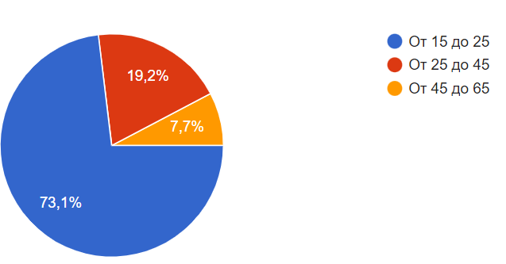

Возрастные группы (носители русского языка)
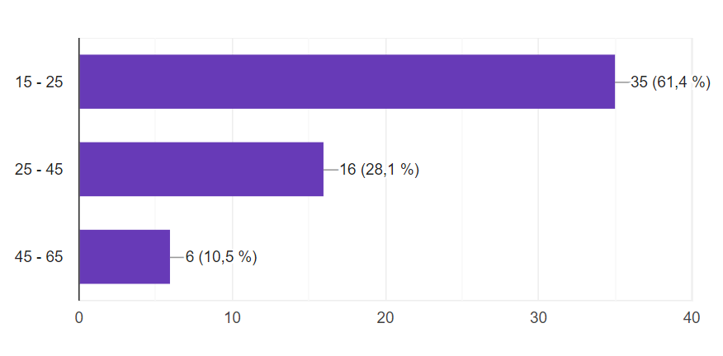
Возрастные группы (носители арабского языка)
2.2. Структура ассоциативно-вербального поля «Дистанционное обучение» в русском языковом сознании

52 русских информанта приняли участие в данном свободном ассоциативном эксперименте. В результате его проведения было получено 206 ассоциаций, которые составляют АВП. Данные ассоциации включают существительные; наречия; словосочетания; оценочные предложения; выражение собственного мнения и предположения по улучшению ДО.
44 человека, то есть 84,6 % из целого количества респондентов принадлежит к студентам высшего, неоконченного высшего и среднего профессионального образования. 7 человек, то есть 13,5 % из целого количества респондентов являются преподавателями в системе высшего образования. Большинство ассоциаций данного эксперимента - 88,5 % - было получено респондентами, учащимися или обучающимися в дистанционном формате.
Для анализа, интерпретации и классификации полученных ассоциаций существует набор возможностей и несколько уровней описания.
Например :
лексико-синтаксический уровень, описывающий синтаксические отношения между стимулом и реакцией. Также этот метод рассматривает лексико-категориальные отношения, в которые вступают стимул и реакция. Сюда входят синонимы, антонимы, паронимы, часть – целое, целое – часть, перифразы и игра слов и тд. В нашем исследовании мы опираемся на разработку и классификацию полученных материалов по тематическим группам и по анализу особых реакций, имеющих положительную или отрицательную оценочную характеристику. Тематические группы тунисского и русского экспериментов и их название являются одинаковыми.
Предлагаемые тематические группы представляют собой :
« технические средства », « корона вирус », « учёба », « связь с домом », « взаимосвязь с людьми » и « время и пространство». Реакции, имеющие положительную или отрицательную оценочную характеристику интерпретируются отдельно в независимости от тематических групп.

2.2.1. Тематическая группа « Технические средства »

В ассоциативно-вербальное поле русскоязычных респондентов вошла тематическая группа «Технические средства», или электронные устройства, которая была отмечена у лиц, знающих ДО, поскольку, как было сказано ранее, - ДО – это педагогическое явление, основанное на компьютерных и телекоммуникационных технологиях. Под индексом частотности ассоциаций понимается процент, обозначающий частотность одной и той же ассоциации от общего числа реакций среди респондентов. Самая распространенная словесная реакция данной тематической группы принадлежит слову « Компьютер » с самым высоким индексом частотности 7,3 %. Следующие ассоциации, составляющие данную тематическую группу считаются периферией по отношению к слову компьютер : в русском языком сознании после пандемии наиболее распространенные приложения, на основе которых осуществляется процесс ДО, являются Тимзом 3,9 % и Зумом 3 %. В качестве реакций на стимул ДО написали : онлайн 2 % ; интернет (интернет на шнуре) 1,4 % ; проблемы со связью (неполадки интернета, плохой интернет, торможение интернета) 2 % ; Веб-камера (видеосвязь) 1 % ; технологии 0,5 % ; наушники 0,5 % ; боязнь нарушения связи, как будто выхожу в астрал 0,5 % ; нужно разрабатывать удобные приложения 0,5 %.
Таким образом в современную терминологию ДО начали входить определённые электронные приложения такие, как Зум и Тимз, которые в русском языковом сознании являются необходимыми для процесса образования, и их качество непосредственно влияет на достижение поставленных образовательных целей.

2.2.2.Тематическая группа «Коронавирус»

При анализе полученных ответов всех возрастных групп респондентов мы сразу обращаем внимание на новую сформированную связь между ДО и пандемией. Декодирование понятия ДО после глобальной пандемии соотносится непроизвольно с короновирусной инфекцией в современном русском языковом сознании. Следовательно ДО, имеющее своё определение в ментальности людей на протяжении многих веков, начало приобретать новую причину применения, заключающуюся в его роли как заочном заменителе учебной системы, на которое весь мир полагался как единственный способ продолжения получения образования во время пандемии.
Таким образом в данном случае ДО превратилось из собственного выбора учащихся в обязательство. В эту тематическую группу входят словесные ассоциации, которые определяют явление, объясняют следствие пандемии или способы защиты от её : карантин (изоляция) с индексом частотности 1,4 %; пандемия 1%; корона вирус 0,5 %; маски 0,5 %; вакцина 0,5 % и Qr коды 0,5 %.

2.2.3. Тематическая группа « Учёба »

Среди реакций, имеющихся учебную коннотацию мы заметили обращение русских респондентов к детальному объяснению отрицательного влияния ДО на процесс образования. Респонденты данной части являются студентами и преподавателями, принимающими участие в дистанционном формате обучения, то есть они выражают свои мысли исходя из собственного опыта. Среди этих ассоциацией мы наблюдаем :
- Сравнение нового подхода к обучению с обычным процессом образования с помощью следующих выражений : снижение качества образования 1 %; менее учебная атмосфера (утрата атмосферф образовательного процесса) 1 %; снижение конкурентной среды между учащимися 0,5 %; возможность успевать больше 0,5 %; лёгкие экзамены 0,5 %.
- Ответ со оттенком сарказма : вспоминаешь об учёбе когда наступает сессия 0,5 %.
- Некоторые респонденты выражали свои чувства неудовольствия и разочарования, написав : много смешных случаев при обращении со студентами 0,5 %; большая подготовка и маленькие результаты 0,5 %; возможность заняться чем-либо другим, можно не учиться 0,5 % ; много домашних заданий 0,5 % ; вкладывать на 100% 0,5 %; холтурить 0,5 %.
- Под нескольким реакциям как « ответственность за усвоение на ученике 0,5 % », « самоконтроль ученика 0,5 % », « самообразование 0,5 % » понимается в процессе ДО человек, получивший образование сам определяет свой успех или неудачу через приверженность. В данном случае, в отличие от обычного хода образования, роль преподавателя как главный источник информации снижается.
- Одна реакция отражает чувство тоски по реальному контакту между членами образовательного процесса : скучающие ученики 0,5 %.
- Среди словесных реакций мы находим слова, входящие в состав учебной системы : лекции (семинары) 2,4 %; защищала диплом в дистанционном формате 0,5 %; тесты 0,5 %.
- Среди словесных реакций можно отметить также: Тёплый солнечный свет или свет лампы накаливания 0,5 % ; самоорганизация 0,5 %, сила воли 0,5 %, труд 0,5 %.

2.2.4. Тематическая группа « Взаимосвязь с людьми »

Ассоциации в современном русском языковом сознании, составляющие данную тематическую группу посвящены проблеме ДО при установлении расстояния между людьми и при ограничении живого взаимодействия. Как правило в современной языковой картине мира носителей русского языка стала отражаться новая способность ДО к разделению людей в процессе обучения и к созданию изолированной среды. Данная приобретаемая черта не имеет место в словарных определениях термина ДО. Однако в полученных результатах нашего эксперимента ассоциации, утверждающие такую способность существуют с высоким индеком частотности. Эти реакции представляют собой : отсутствие реального взаимодействия 0,5 %; страх перед виртуальной реальностью 0,5 %; слабое взаимодействие 0,5 %; закрытие лица 0,5 %; громкий голос 0,5 %; нет ощущения присутствия 0,5 %; сам по себе 0,5 %; закрытость от мира 0,5 %; замкнутое пространство 0,5 %; далеко друг от друга 0,5 %; нет непосредственного контакта 0,5 %; нет живой связи 0,5 %; не люди, а "кружочки" 0,5 %; одиночество 0,5 %; утрата человеческого 0,5 %; говорящая голова 0,5 %; трудности коммуникации 0,5 %; мало живого общения 0,5 % .

2.2.5. Тематическая группа « Время и пространство »

Русские респонденты, принимающие участие в данном эксперименте, отличаются друг от друга по возрасту, профессии и сфере деятельности. В том же ряду они тождественны по тому факту, что большинство из них занимается своей педагогической или профессиональной деятельностью в дистанционном формате. Необходимо подчеркнуть, что по мнению этих респондентов к числу достоинств ДО следует отнести его способность к обеспечению свободы по времени и пространстве в полной мере. Действительно одной из главных черт ДО является отсутствие необходимости быть в учебных или на рабочих местах. Такая система характеризуется свободным графиком работы и учёбы, который считается важным признаком обращения к применению ДО. К этими реакцями относятся :
Свобода во времени и пространстве (экономия времени на дорогу, отрыв от университета, не нужно выходить из дома, временные затраты на дорогу, не надо ездить на работу, Не надо добираться 2,5 часа с пунка до уника, экономия времени : дорога до унивнрситета занимает время, экономия времени, наличие свободного времени, экономия времени, свободный график, возможность самому составлять план на день, отводя время на учебу/работу, не надо ездить на работу) с высоким индеком частотности 7 %.
С другой стороны некоторые ассоциации, составляющие данную тематическую группу описывают отрицательное влияние ДО на учебный процесс и индекс осмысления приобретаемых знаний, поскольку ДО это явление, которое по их мнению занимает много времени. Эту мысль подтверждают следующие ответы : мобильность 0,5 % ; отсутсвие времени 0,5 % ; далеко 0,5 % ; это надолго 0,5 % ; удалёнка ( на удаленке ) 1%; долгое сидение 0,5 %; много времени 0,5 %; 10+ часов за ноутом в день 0,5 %; путешествия 0,5 % ; сон 0,5 % .

2.2.6. Тематическая группа « Связь с домом »

Как явствует из предшествующего изложения для нашего современного мира после текущего распространения короновирусной инфекции ДО стал единственным способом проведения учебного процесса на всех уровнях образования. Дистантность между обучающимися и преподавателями и их взаимодействие с помощью электронных устройств стали ключевыми факторами успешности ДО. Таким образом среди большинство реакций носителей русского языка, которые приняли участие в дистанционном формате обучения мы обнаруживаем слова, составляющие тематическую группу « связь с домом ». 5,3 % из респондентов написали дом (сидеть дома целый день, сидеть дома, сидение дома); 0,5 % не можно выходить из дома ; 0,5 % комната ; 0,5 % учёба в пижаме.

2.2.7. Положительная и отрицательная оценочная характеристика

В полученных словесных реакциях русских языковых сознаний студентов и преподавателей гуманитарных дисциплин, принимающих участие в дистанционном обучения мы заметили отражение реального опыта прохождения учебного процесса в дистанционном формате. Сообщения об этих собственных опытах проявляются в последних тематических группах, где респонденты описывали и объективные, и субъективные стороны ДО. Как правило в новой терминологии слова ДО технические средства его применения и его способность к установлению расстояния между людьми играют огромную роль и стали являться векторами стереотипности. Наряду с этим в наборе ответов студентов высшего, профессионального, среднего профессионального и неоконченного высшего образования мы заметили большое количество обращений к оцениванию явления ДО. Действительно полученные оценки респондентов свидетельствуют о том, что русская языковая картина мира отличается в зависимости от человека и своего опыта. У каждого человека свои собственные заключения и мысли об ДО, которые мы не можем соединить под именем одном русским языком сознании. 61 % из русских студентов, которые принадлежат к возрастным группам от 15 до 25 лет и от 25 до 45 лет и 71 % из целого количества преподавателей поделились своими оценочными мнениями о ДО. При этом необходимо подчеркнуть, что анализ этих ассоциаций характеризуется примерно равным делением на положительные и отрицательные оценочные реакции. В частности 29,5 % студентов из этой группы респондентов написали о достоинствах ДО, выделяя его черты и положительные характеристики. Такие качества по их мнению мы интерпретируем, что они не были включены в очный вид обучения или существовали в не полной мере. Наиболее важным положением представляется удобство ДО с индексом частотности 4% из всего количества ассоциаций. По словам данных респондентов обучение в дистанционном формате характеризуется свободным и удобным графиком занятия, который благодаря отсутствию временных затрат на дорогах и в учебных заведениях позволяет студентам организовать свободный план работы. В том же ряду уютные домашние условия по мнению респондентов являются одними из успешных векторов ДО и относятся к его достоинствам. Слова комфортно, комфорт и уютно занимают важное место в данной группе с индексом частотности 2,4 %. В связи с этим мы наблюдаем такие выражения как свобода 1 %; безопасно (безопасно в смысле заражения) 1 %; гибкость 0,5 %; эффективно 0,5 %; современно 0,5 %; интересно 0,5 %; спокойствие 0,5 %; совершенствовать 0,5 %; отдых 0,5 %; привыкли, никаких плохих ассоциаций 0,5 % положительные ассоциации 0,5 %. Эти оценочные выражения по нашему мнению свидетельствуют, либо об отсутствии таких черт в очном режиме обучения в языковом сознании этих респондентов, либо о том, по их мнению, что применение педагогического подхода ДО оказывается эффективным и валидным путём повышения качества образования, который способен заменить обычный формат образования.

Дальнейший ход рассуждений приводит к интерпретации противоположных позиций 32% из целого количества студентов и 43% из целого количества участников, являющихся преподавателями. При анализе данной части следует отметить, что оценочные ассоциации, которые носят отрицательный оттенок обладают более высоким индеком частотности, чем реакции, превозносящие достоинства ДО. При этом стоит сказать, что общее определение ДО, излагающее, что данный подход обладает в свою очередь рядом существенных преимуществ (в том числе : гибкость, экономичность и дальнодействие) которое существовало до процедуры его применения во время пандемии у русских, и следует сказать, что в языковом сознании большинства национальностей наблюдается радикальное изменение. Действительно, по мнению одной категории респондентов, ДО считается неудобным и утомительным процессом обучения, который, по сравнению с очным форматом, является менее эффективным и валидным. Обучение с помощью электронных устройств ни к чему не проводит, кроме постоянного стресса, лености, дискомфорта и тоски. Идентичное явление представляет собой вредное влияние ДО на физическое и духовное состояние членов ДО. По словам данных респондентов этот современный подход к обучению стал причиной чрезмерного заболевания спины, головы и глаз. В том же ряду ДО, позволяющее выбирать гибкий график работы нарушает режим сна и привлекает сложности с концентрацией внимания и фокусировкой. Кроме того в данные ассоциации входят чувства недоверия респондентов к ДО. С их точки зрения это бесполезный режим работы, в котором отсутствует интерес и воля к инвестированию полной силы. Такие позиции, отказывающиеся от ДО были выражены следующим образом : выражения усталости ( утомление, переутомление) и больная спина характеризуются высоким индеком частотности 2% от всего количества словесных реакций. Неэффективность (менее эффективно по сравнению с очным форматом) было отмечено с индексом 1,4%. Далее мы наблюдаем : стресс 0,5%; лень 0,5%; неудобство 0,5%; глаза и голова болят 0,5%; дискомфорт 0,5%; плохо 0,5%; анормальность 0,5%; громкий голос 0,5%; сложность с концентрацией внимания и фокусировкой 0,5%; гиподинамия 0,5%; задирать в компьютер 0,5%; нарушение режима сна 0,5%; помехи 0,5%; сбой работы системы 0,5%; отстой 0,5%; ужас 0,5%; полнейший ужас 0,5%; тоска 0,5%; отсутствие интереса 0,5%; бесполезно 0,5%; недоверие 0,5% ; его нужно улучшать 0,5% ; напряжение 0,5% .

2.3. Структура ассоциативно-вербального поля «Дистанционное обучение» в арабском языковом сознании

В результате проведённого свободного ассоциативного эксперимента среди носителей арабского языка было получено 54 ответа от целого количества участников 57. Ассоциативный материал данного эксперимента включает 137 ассоциаций, которые представлены в виде существительных; наречий; словосочетаний; точек зрения информантов, которые отказываются или поддерживаеют ДО и описаний собственного опыта с явлением ДО. Следует заметить, что с целью доказать, имеют ли тунисцы, которые не приняли участие в дистанционном процессе обучения, одинаковые ассоциации, которые существуют в языковом сознании тунисцев, принимающих участие в дистанционном формате обучения, главный ассоциативный вопрос данного эксперимента сохранил его содержание, но был разделён на две части :
Если респонденты обучают или учатся в дистанционном формате, то им предлагалось написать ассоциации, которые приходят в голову, когда они слышат словосочетание ДО.
Если респонденты не проходят обучение в дистанционном формате, им также предлагалось написать ассоциации, которые приходят в голову, когда они слышат словосочетание ДО. На вопрос, учатся ли они в дистанционной форме, ответили 55 человек от целого количества участников 57. Количество респондентов, которые не принимают участие в дистанционном формате обучения показалось высшее с 54,5 %.
Сущность полученных ответов сводились к тому, что в настоящем тунисскем языковом сознании явление ДО обладает одиноковой общей терминологией. Никаких различий не было отмечено в ходе анализа полученных реакций. Отсюда следует, что понятие ДО в мыслительной деятельности тунисских лиц используется в виде устойчивого мнения, то есть как стереотип. Среди респондентов, принявших участие в эксперименте, - 42,1% являются студентами высшего и неоконченного высшего образования. 46 % из целого количества участников студентов не обладают опытом учёбы в дистанционном формате. 54 % из респондентов, напротив, занимаются в дистанционном режиме. 10,5% респондентов являются преподавателями высшей школы, которые обучают в дистанционном формате.

2.2.1. Тематическая группа « Технические средства »

Среди словесных реакций тунисских респондентов наиболее важным представляется тот факт, что данная тематическая группа является самой распространенной. Ассоциации, связанные с компьютерными и телекоммуникационными технологиями были выделены в большинстве ответов тунисских лиц в независимости от возрастной группы; пола; профессий; сферы образования и в частности от их отношений к очному или заочному виду деятельности. Сразу обратим внимание на то, что ассоциации, содержащие слово " Интернет" (интернет, качество интернета, плохой интернет), которые имеют самый высокий индекс частотности среди всех полученных ответов данного эксперимента 14%. Помимо этого слово компьютер входит в данную тематическую группу с высоким индеком частотности 5%, наряду со словом Зум 5%. Необходимо подчеркнуть, что одна из особенностей тунисского языкового сознания в связи с ДО, которая не была выделена в реакциях русских респондентов , заключается во включении слова " Google meet" с индеком частотности 3%. Google meet определяется как электронное приложение, ориентированное на разработку видио-телефонной связи и видео-конференций. В процессе ДО в Тунисе во время пандемии данное приложение считается одним из самых активно используемых платформ при в процессе обучения. Слово Тимз, которое было выделено носителями русского языка, также включается в данную тематическую группу с индексом частотности 3%. Наряду с этим в качестве реакций на стимул ДО были отмечены следующие ассоциации, обладающие технологической и компьютерной коннотацией :
Электронные записи (записи) 2%; поделиться экраном (поделиться) 2%; собрание (конференция) 2%. Микрофон 1,4 %; уроки пдф (пдф) 1,4 %; презентация 1,4 %; звук 0,7 %; современные средства 0,7 %; ссылка 0,7 %; электронные файлы 0,7 %; плохая связь 0,7 %; корпоративная почта 0,7 %; аудитория в Гугле 0,7 %. Среди ответов нами было замечено выражение "вы меня слышаете?", которое приобретало высокое распространение из-за плохой связи интернета среди членов ДО.
Из вышесказанного можно сделать вывод о том, что терминология ДО с точки зрения русской и тунисской лингвокультур во время пандемии объединяется тем, что ДО, как правило, представляется как образовательное взаимодействие, реализующееся с помощью телекоммуникационных технологий и ресурсов сети интернета.
По нашему мнению, высокий индекс частотности использования слов « Зум » и « Тимз » в обоих проведенных экспериментах свидетельствует о том, что данные телекоммуникационные приложения стали входить в стереотипное представление русских и тунисских картин мира о ДО. Обратим внимание, что в большинстве словарных определений слова ДО никаких специфических электронных устройств не были замечены.

2.2.2.Тематическая группа «Коронавирус»

Обратимся к анализу словесных реакций, относящихся к глобальной пандемии коронавируса. Действительно как было замечено в эксперименте носителей русского языка, современное определение ДО характеризуется новой спецификой, заключающейся в взаимосвязи и в зависимости применения данного подхода образования. На наш взгляд, новое приобретаемое понятие ДО объясняется тем, что в ментальности представляемых респондентов причины применения данной образовательной системы превратились из личного выбора в обязательство. В качестве иллюстрации представим причины обращения людей к ДО в последние полтора десятилетия. ДО в данном случае рассматривается как решение продолжения учебной деятельности во время болезни учащихся или преподавателей или используется как средство для освоения отдельных курсов повышения квалификации пользователей.
Таким образом можно отметить, что непосредственная связь ДО с короновирусной пандемией, которая была выделена в АВП русских и тунисских лиц рассматривается также как стереотипный вектор. Словесные реакции данной тематической группы отличаются от русской тематической группы индексом частотности. Действительно мы сразу обратим внимание на то, что слово «коронавирус» и другие слова, относящиеся к нему, были отмечены в небольшом количестве в проводимом эксперименте: коронавирус 2% и заражение 0,7 %.

2.2.3. Тематическая группа « Учёба »

Ассоциации, входящие в настоящую тематическую группу, демонстрируют обощенное представление об учебном процессе. Они были получены от респондентов разных возрастных групп, профессией и их деятельности в очном или заочном режиме. В отличие от ответов русских респондентов, имеющихся учебную коннотацию, в тунисских ассоциациях не было отмечено никаких оценок, сравнений с обычным учебным процессом и собственных точек зрения в связи с учёбой. Данные словесные реакции представляют собой : виртуальные курсы (курсы) 2%; дистанционные тесты и экзамены 0,7%; учиться дистанционно 0,7 %; студент 0,7 %; учёба 0,7 %; университет 0,7 %; современный подход к обучению 0,7 %; аудитория 0,7 %; домашнее задание 0,7%; присутвие на занятиях 0,7 %. Необходимо подчеркнуть, что один ответ тунисского респондента соответствует ассоциации носителей русского языка и представляет собой утверждение о том, что учащийся в процессе ДО способен себя учить вне зависимости от роли преподавателей. Эти ассоциации : можно себя учить 0,7 %. При анализе данной категории мы полагаем, что в отличие от носителей русского языка нашего эксперимента, в языковом сознании тунисских респондентов не детектируется никаких различий между обычным и дистанционным режимами обучения. Отсутствие оценочных реакций по теме учёба в тунисском эксперименте объясняется по нашему мнению тем, что в современной картине мира носителей тунисского языка новый дистанционный подход к обучению не обладает резкими отличиями и добавлениями, влияющими на качество и цели образовательного процесса. Следовательно словесные реакции являются нейтральными. Среди словесных реакций мы найдём также : без перерыва на кофе 0,7 % ; кофе 0,7 %.

2.2.4. Тематическая группа « Взаимосвязь с людьми »
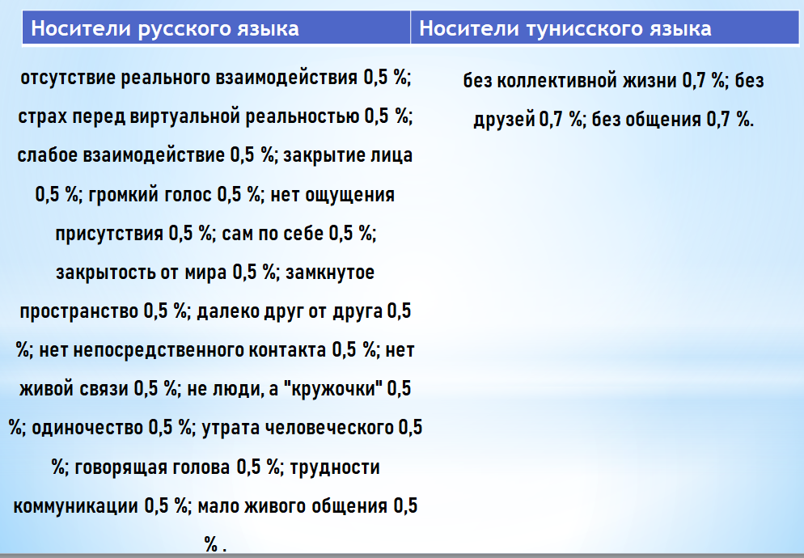
При анализе ассоциаций тунисских респондентов об интерактивности людей во время ДО нельзя не согласиться с тем, что данная группа ответов отличается низким индексом частотности по сравнению с ответами русских. Как правило, с точки зрения респондентов русского эксперимента ДО в наши дни служит причиной установления расстояния между людьми и ограничивает живое взаимодействие. В то же время полученные результаты, являющиеся отражением тунисского языкового сознания, доказывают, что одно из следствий ДО, заключающееся в делении людей, не считается главным качеством в его определении или именно дистанционный формат обучения не определяется способностью изоляции людей от окружающего мира. Точнее, среди данных ответов были выделены три ассоциации, утверждающие такую - без коллективной жизни 0,7 %; без друзей 0,7 %; без общения 0,7 %.

2.2.5. Тематическая группа « Время и пространство »

В данном эксперименте при анализе ассоциаций тунисских лиц, затрагивающих проблемы отнесения ДО к факторам времени и пространства, следует заметить, что составляющие данную тематическую группу обладают большим сходством со словесными реакциями русских респондентов, которые описывают влияние процесса ДО на время и пространство. Среди ответов можно назвать следующие: время 1,4 %; дистанционно 0,7 %; свободное время 0,7 %; свобода в пространстве 0,7 %; нет транспорта 0,7 %; экономия времени 0,7 %; удобство в пространстве 0,7 %; синхронно 0,7 %.
Действительно некоторые тунисские респонденты, которые и имеют, и не имеют опыт с дистанционным режимом обучения, объясняли одно из достоинств ДО, заключающееся в его способность к обеспечению удобного, гибкого и свободного графика работы без траты времени на транспорт. Поэтому, мы можем сделать вывод, что ДО по сравнению с обычным режимом обучения характеризуется большим количеством свободного времени. Поскольку последние точки зрения были выделены в двух наших экспериментах, мы можем заключить, что обеспечение удобства во времени и пространстве относится к стереотипам ДО. Необходимо подчеркнуть, что была выделена одна ассоциация, которая описывает процесс ДО как монотонность 0,7%.

2.2.6. Тематическая группа « Связь с домом »

Ассоциации, входящие в данную тематическую группу являются следующими: учёба на кровати дома в пижаме и под одеялом (учёба на кровати) 1,4 %; дома 1,4 %; пижамы 1,4 %; комната 0,7 %; дом 0,7 %. При анализе этих результатов заметим, что содержание данной категории совпадает с ассоциациями, выделены в эксперименте среди русскоговорящих. Как правило, для всех членов образовательного процесса во время текущей короновирусной пандемии местом проведения учебных занятий стал дом. Таким образом, среди реакций носителей тунисского и русского языка слово "дом" и его периферии принимают важное участие. Сущность вышеизложенного сводится к тому, что понятие Дом, выделяемое в двух ассоциативных полях, является не только стереотипным вектором, но и предсказуемым вектором ассоциирования в связи с ДО.

2.2.7. Положительная и отрицательная оценочная характеристика

В ходе сравнении результатов эксперимента среди представителей русского и тунисского народа необходимо подчеркнуть, что для них характерны овнешнённые оценочные включения, исходящие из собственного реального опыта с ДО или из существующих в языковом сознании концептов о ДО. 27 % тунисцев поделились своими мыслями, описывающими новые факторы данного явления, влияющие на процесс современного обучения. В отличие от ответов русских респондентов, содержающих оценочные характеристики среди студентов и преподавателей, занимающихся в дистанционном формате, оценочные точки зрения тунисской группы были представлены в реакциях респондентов разных возрастных групп, профессий, сфер образования и в обоих режимах обучения (очный, заочный). В сущности 17 % от целого количества участников раскрывали специфические достойнства система ДО, которые, по их словам, вкладываются в представление о ДО как наилучшем простом методе обучения, который без труда может быть адаптирован под любого человека и, который гарантирует успешные образовательные результаты. Таким образом, ДО понимается как удобный и гибкий подход к обучению. В ответах тенисцев наиболее частотными являются следующие ассоциации: Удобно (удобство, абсолютно удобно) 5,1 %; меньше обязательств (меньше затруднительных обстоятельств) 1,4% и гибкость (большая гибкость) 1,4 %.
Следовательно мы можем сделать вывод о том, что в современном языковом сознании носителей русского и тунисского языков одним из стереотипов ДО является его специфика как удобного и гибкого метода обучения. Кроме того, по словам некоторых тунисских респондентов, ДО считается валидным разработанным методом обучения, который подходит для любого темпа и который обладает лёгкостью в процессе обучения. Данная позиция находит свое отражение в следующих ответах: развитие 0,7 %; подходит для любого темпа 0,7 %; легко обучать 0,7 %; хороший вариант для обучения 0,7 %; намного лучше с помощью электронных записей 0,7 %.
Как нам кажется, следует отметить, что один из респондентов обратился к детальному выражению причины поддерживания дистанционного образовательного процесса. Он аргументировал свою точку зрения, опираясь на собственный опыт занятия в дистанционном формате, в результате которого он легко достигал поставленных образовательных целей и в комфортной атмосфере. Наряду с этим было отмечено, что благодаря гибкому графику ДО его компоненты имеют возможность сэкономить время и заниматься дополнительными делами. Необходимо подчеркнуть, что в данном ответе мы наблюдали противоречие, так как, по мнению этого респондента, ДО не подходит для всех. Данная ассоциация представляет собой следующую формулировку : я вижу, что дистанционное обучение - один из самых простых методов обучения ... но не для всех ... по моему личному опыту мне было комфортно с электронным обучением, потому что оно сэкономило мне больше времени и усилий ... а иногда это было легко, потому что я был, не выходя из собственного дома, так что я могу одновременно работать в многозадачном режиме и сосредоточиться на других вещах.
С другой стороны, проанализировав положительные ответы в двух анкетах, мы заметили, что у тунисцев отсутствует ассоциация, описывающая ДО как эффективный способ в процессе достижения образовательных целей. Действительно в отличие от полученных результатов анализа русского языкового сознания, статус успешности ДО в ментальности тунисских лиц вызывает сомнения или выступает в дискуссионной позиции.
Передаём к интерпретации следующих позиций, которые показывают возражения, что касается ДО. Действительно в содержании реакций 10 % из целого количества респондентов данного эксперимента были выделены критические замечания явления ДО. Данная категория респондентов также относится к различным возрастным группам, профессиям и режимам работы.

Положительные | Отрицательные
Удобно (Удобство, Абсолютно удобно) 5,1 % | Дистанционное обучение может быть решением в данной ситуации, но не эффективно для всех 0,7 %
Развитие 0,7 % | неравенство возможностей ( не все студенты имеют компьютеры и доступ к интернету ), (неравенство возможностей) 1,4%
Гибкость (большая гибкость) 1,4 % | потеря времени 0,7 %
подходит для любого темпа 0,7 % | Плохой опыт 0,7 %
меньше обязательств (меньше затруднительных обстоятельств) 1,4% | не слышно 0,7 %
Легко обучать 0,7 % | не понятно 0,7 %
хороший вариант для обучения 0,7 % | без преемственности 0,7 %
намного лучше с помощью электронных записей 0,7 %
я вижу, что дистанционное обучение - один из самых простых методов обучения ... но не для всех ... по моему личному опыту мне было комфортно с электронным обучением, потому что оно сэкономило мне больше времени и усилий ... а иногда это было легко, потому что я был не выходя из собственного дома, так что я могу одновременно работать в многозадачном режиме и сосредоточиться на других вещах. 0,7 %

Овнешнённые оценочные мнения

Существенно то, что ассоциациям тунисских респондентов о недостатках ДО присущи низкий индекс частотности по сравнению с положительными оценочными мнениями данного эксперимента и также по сравнению с отрицательными оценочными мнениями носителей русского языка. Таким образом следует сказать, что в современном языковом сознании тунисцев дистанционный режим обучения носит положительный характер больше, чем в языковыом сознании носителей русского языка. Наиболее важным тезисом и отличием данной категории эксперимента представляется в новой концепции, заключающейся в том, что применение образовательного подхода с помощью электронных устройств является актом неравенства возможностей. Данная мысль аргументируется тем, что Тунис отличается от других стран разнообразием и следовательно в ней живут люди, принадлежащие к различным социальным статусам. Отсюда следует, что ДО, требующее определённых условий, таких, например, как доступ к интернету и электронным устройствам считается невозможным и недоступным для некоторых людей. Эти точки зрения были выражены следующими реакциями : неравенство возможностей (не все студенты имеют компьютеры и доступ к интернету), (неравенство возможностей) 1,4%. Другие респонденты отметили, что ДО является плохим опытом и неэффективным подходом, который сводится только к потере времени. Эти ассоциации выражены в следующих реакциях : Дистанционное обучение может быть решением в данной ситуации, но не эффективно для всех 0,7 % ; потеря времени 0,7 % ; плохой опыт 0,7 % ; не слышно 0,7 % ; не понятно 0,7 % ; без преемственности 0,7 %.
Выводы

- В связи с тем, что ДО рассматривается как педагогическое явление, основанное на компьютерных и телекоммуникационных технологиях,исущность полученных ассоциатиывно-вербальных полей сводилась к тому, что в современную терминологию ДО во время пандемии начали входить определённые электронные приложения, например, Зум и Тимз, которые с точки зрения русской и тунисской лингвокультур являются самыми главными телекоммуникационными технологиями, на основе которых осуществляется образовательный процесс, и их качество непосредственно влияет на достижение поставленных образовательных целей. Таким образом, проанализировав данные обеих анкет, можем с уверенностью утверждать, что данные телекоммуникационные приложения стали входить в стереотипное представление русской и тунисской картин мира о ДО. Результаты нашего исследования могут быть полезны в уточнении определения ДО в толковых словарях.
- При анализе полученных ответов в обеих анкетах следует обратить внимание на новую сформированную связь между ДО и пандемией. Декодирование понятия ДО после глобальной пандемии непроизвольно соотносится с короновирусной инфекцией в современном языковом сознании. Следовательно ДО, имеющее своё определение в ментальности людей на протяжении многих веков начало приобретать новую причину применения, заключающуюся в его роли как заочном заменителе учебного процесса, на который весь мир полагался как на единственный способ продолжения получения образования во время пандемии. Таким образом, в данном случае ДО превратилось из собственного выбора учащихся в обязательство. Из сказанного ранее вытекает, что современное определение ДО характеризуется новой спецификой, заключающейся в взаимосвязи и в зависимости применения данного подхода к образованию в период коронавируса. Данная характеристика рассматривается как стереотипный вектор.
- Выделение и интерпретация тематической группы «Взаимосвязь с людьми» в нашем исследовании позволяет расширить определение одного из существенных преимуществ ДО – дальнодействие, представляющее собой возможность студентов учиться вне зависимости от места проживания, поскольку они не ограничены расстоянием.
В АВП респондентов носителей русского языка, которые являются студентами и преподавателями, принимающими участие в дистанционном формате обучения, отражается новая способность ДО к разделению людей в ходе процесса обучения и к созданию изолированной среды. Следует подчеркнуть, что данная характеристика не имеет места в словарных определениях термина ДО. Однако в полученных результатах нашего эксперимента ассоциации, указывающие на такую способность, существуют с высоким индеком частотности. С другой стороны, результаты анализа ассоциаций тунисцев, относящихся к тематической группе « Взаимосвязь с людьми» доказывает, что способность ДО к установлению расстояния между людьми и ограничению живого взаимодействия не считается главным качеством в его определении, так как тунисские ассоциации данной тематической группы присущи низкому индексу частотности. Опираясь на предыдующие данные, мы можем отметить, что способность ДО к установлению расстояния между людьми не входит в состав стереотипных представлений.
- При сравнении результатов русской и тунисской анкет необходимо подчеркнуть, что для большого количества ответов характерны овнешнённые оценочные включения, исходящие из собственного реального опыта с ДО или из существующих в языковом сознании концептов о ДО. Анализ специфики реакций представителей русского и тунисского лингвокультур дает нам возможность утверждать одно из существенных преимуществ ДО – гибкость. Действительно, в нашем исследовании мы заметили множество обращений к разделению оценочных мнений о ДО. По словам некоторых респондентов обоих лингвокультур, одно из достоинств ДО, заключающееся в его способности к обеспечению удобного, гибкого и свободного графика работы без траты времени на транспорт. Таким образом, следует отметить, что ДО по сравнению с обычным режимом обучения характеризуется большим количеством свободного времени. Поскольку последние точки зрения были выделены в двух наших экспериментах, мы можем заключить, что в современном языковом сознании носителей русского и тунисского языков одним из стереотипов ДО является его специфика как удобного и гибкого метода обучения.
- Анализ оценочных ассоциаций носителей русского и тунисского языков, которые носят отрицательный оттенок, позволяет нам говорить о новой приобретаемой характеристике ДО – неудобство. По мнению одной категории респондентов, ДО считается неудобным и утомительным процессом обучения, который по сравнению с очным форматом представляется менее эффективным и валидным. Обучение с помощью электронных устройств ни к чему не проводит, кроме постоянного стресса, лености, дискомфорта и тоски. Идентичное явление представляет собой вредное влияние ДО на физическое и духовное состояние членов ДО. Необходимо подчеркнуть, что в русской анкете оценочные ассоциации, которые носят отрицательный оттенок, обладают более высоким индеком частотности, чем реакции, превозносящие достоинства ДО. Напротив, ассоциациям тунисских респондентов о недостатках ДО присущ низкий индекс частотности. Таким образом, следует сказать, что в современном языковом сознании тунисцев дистанционный режим обучения носит положительный характер больше, чем в языковом сознании носителей русского языка. -- Тематическая группа « Учёба », свойственная русской анкете состоит в основном из реакций, которые детально объясняют отрицательное влияние ДО на процесс образования. Из этих ассоциаций назавём : менее учебная атмосфера (утрата атмосферф образовательного процесса). Таким образом следует сказать, что специфики ДО как неудобный, утомленный и дискомформтный приём к обучению также стали входить в состав его определений после периода пандемии.
- Тунисцы отмечают, что применение образовательного подхода с помощью электронных устройств является актом неравенства возможностей.
- Слово "Дом" и его периферии, выделяемые в двух ассоциативных полях с высоким индексом частотности являются не только стереотипными векторами, а предсказуемыми векторами ассоциирования в связи с современным определением ДО.
- Статус успешности и эффективности ДО в период пандемии в ментальности тунисских остаётся дискуссионным.

Заключение

Данное диссертационное исследование об АВП "Дистанционное обучение" в современном русском языковом сознании (на фоне арабского языкового сознания) обусловлено в первую очередь тем, что во всём современном мире в связи с текущей пандемией принимается новый подход к обучению - педагогическое явление "Дистанционное обучение", которое базируется на современных коммуникативных и информационных технологических средствах и которое в зависимости от социальных, экономических и культурных агентов населённых пунктов представляется по-разному в языковом сознании носителей различных лингвокультур. Полученные нами результаты позволяют внести существенный вклад в дальнейшее изучение ассоциативно-вербальных полей в рамках лингвокогнитивных работ и могут быть использованы в вузовских лекционных курсах по когнитивной лингвистике. лингвокультурологии, и лексикологии.
Опираясь на следующий факт, утверждающий, что методы исследования вербальных ассоциаций, полученные в ходе ассоциативного эксперимента и ассоциативных вербальных полей, служат одними из наиболее существенных и эффективных способов анализа и изучения нациального характера и языкового сознания народов мира и являются одной из форм отражения и выявления стереотипного представления, предлагаемый нами метод интерпретации и разработки языковых материалов ассоциативного эксперимента, основанный на разделении и описании полученных ассоциаций по тематическам группам « технические средства », « коронавирус », « учёба », « связь с домом », « взаимосвязь с людьми » « время и пространство» и по положительным и отрицателным оценочным категориям осуществлялся с целью выявления специфики реакций представителей русского и тунисского лингвокультур на слово-стимул "Дистанционное обучение" в период пандемии. Анализ данных позволит уточнить определение термина "Дистанционное обучение" в толковых словарях. Наряду с этим полученные ассоциации позволят выявить современное сформированное стереотипное представление о дистанционном обучении и отношение людей разных менталитетов к этому явлению. Так, например, основываясь на результатх нашего эксперимента, мы пришли к выводу о том, что телекоммуникационные приложения стали входить в стереотипное представление русских и тунисских картин мира о "Дистанционном обучении". Также следует обратить внимание на новую сформированную связь между "Дистанционное обучение" и пандемией. Декодирование понятия "Дистанционное обучение" после глобальной пандемии непроизвольно соотносится с короновирусной инфекцией в современном языковом сознании. Следовательно, термин "Дистанционное обучение" в современном мире приеобретает новую причину его применения, заключающуюся в его роли как заочном заменителе учебной системы. Выделение и интерпретация тематической группы « взаимосвязь с людьми » в нашем исследовании позволяет расширить определение одного из существенных преимуществ понятия "Дистанционное обучение" – дальнодействие, представляющее собой возможность студентов учиться вне зависимости от места проживания, поскольку они не ограничены расстоянием. В АВП респондентов носителей русского языка, которые являются студентами и преподавателями, принимающими участие в дистанционном формате обучения, отражается новая способность "Дистанционного обучения" к разделению людей в ходе процесса обучения и к созданию изолированной среды. Следует подчеркнуть, что данная характеристика не имеет место в словарных определениях термина "Дистанционное обучение". Однако в полученных результатах нашего эксперимента ассоциации, указывающие на такую способность существуют с высоким индеком частотности. С другой стороны результаты анализа тунисцев показывает способность дистанционного подхода к установлению расстояния между людьми и ограничению живого взаимодействия не считается главным качеством в его определении, так как тунисские ассоциации данной тематической группы имеют низкий индекс частотности.
Анализ специфики оценочных ассоциаций представителей русского и тунисского лингвокультур даёт нам возможность утверждать одно из существенных преимуществ "Дистанционного обучения" – гибкость. Поскольку точки зрения, утверждающие данную мысль, были выделены в двух наших экспериментах, мы можем заключить, что в современном языковом сознании носителей русского и тунисского языков одними из стереотипов "Дистанционного обучения" является его специфика как удобный и гибкий метод обучения.
Анализ оценочных ассоциаций носителей русского и тунисского языков, которые носят отрицательный оттенок позволяет нам поговорить о новых приобретаемых характеристиках ДО, которые противопоставлены высшесказанному – неудобство, утомление и дискомфорть и которые таким образом стали входить в состав определений ДО после периода пандемии.
Категория оценочных ассоциаций, выделенная в тунисской анкете свидетельствует о новой концепции, заключающейся в том, что применение образовательного подхода с помощью электронных устройств является актом неравенства возможностей. Отсюда следует, что ДО определяется также как приём к обучению, требующий определённых условий как доступ к интернету и электронным устройствам и который считается невозможным и недоступным для всех категории людей.
Выделение слово "Дом" и его периферии в нашем эксперименте сводится к тому, что это понятие является не только стереотипным вектором, а предсказуемым вектором ассоциирования в связи с современным определением "Дистанционное обучение".
При анализе изменнения отношения носителей тунисского языка к новым технологиям в сфере образования мы пришли к выводу, что способность ДО к проведению успешного и эффективного процесса обучения в период пандемии в их ментальности вызывает сомнения и выступает в дискуссионной позиции.
В заключении мы приходим к выводу, что исследование АВП как внешней формы существования образов сознания в рамках когнитивной лингвистики с точки зрения русской и арабской культур дало нам возможность выявить сходства и различия в приёмах концептуализации и категоризации концептов о ДО, которые представляются в форме языковых вербальных репрезентаций, то есть в нашем случае ассоциаций. Методы исследования ассоциаций и АВП служат успешными формами сопоставльного анализа арабской и русской картин мира и их особенностей.
Данные, полученные в ходе опроса носителей двух культур, могут быть использованы для уточнения определения "Дистанционное обучение". Данное исследование вносит определенный вклад в дальнейшее изучение ассоциативно-вербальных полей в рамках лингвокогнитивных работ.

Список использованной литературы

1. Алимушкина, О.А. Возможности изучения стереотипов в ассоциативных полях [Текст] / О.А. Алимушкина // Альманах современной науки и образования. – 2010. – № 2. Ч. 2. – С. 14–15.
2. Андреев, А.А. Солдаткин В.И. Дистанционное обучение: сущность, технология, организация. М.: Изд-во МЭСИ, 1999. 196 с.
3. Апресян, Ю.Д. Образ человека по данным языка: попытка системного анализа [Текст] / Ю.Д. Апресян // Вопросы языкознания, 1995. – №1. – С. 37–67.
4. Брутян, Г.А. Язык и картина мира [Текст] / Г.А. Брутян // Философские науки. – 1973. – № 1. – С. 108–111.
5. Вайсгербер, Й.Л. Родной язык и формирование духа / Пер. с нем., вступ. ст. и коммент. О.А. Радченко. Изд. 2-е, испр. и доп. — М. : Едиториал УРСС, 2004. – 232 с ( История лингвофилософской мысли.) .
6. Воронцова, Т.И. Текст баллады. Концептуальная картина мира : (на материале англ. и шотланд. баллад) / Т. И. Воронцова ; Рос. гос. пед. ун-т им. А. И. Герцена. - СПб. : Изд-во РГПУ им. А. И. Герцена, 2002 (РТП РГПУ). – 152 с.
7. Гарбар, И.Л. Экспериментальное исследование языкового сознания: методология анализа ассоциативных полей [Текст] / И.Л. Гарбар // Вестник Воронежского государственного университета. Серия: Лингвистика и межкультурная коммуникация. – 2009. – № 2. – С. 43–46.
8. Гак, В.Г. К проблеме семантической синтагматики / В .Г. Гак // Проблемы структурной лингвистики 1971. IV. Вопросы грамматики и семантики. — Москва : АН СССР Институт русского языка, 1972. – 315 с.
9. Горинова, Н.С. Ассоциативный эксперимент как способ изучения языкового сознания [Текст] / Н.С. Горинова // Альманах современной науки и образования. – 2009. – № 8, Ч.2. – С. 52–53.
10. Горошко, Е.И. Проблема проведения свободного ассоциативного эксперимента [Текст] / Е.И. Горошко // Известия Волгоградского государственного педагогического университета. Серия «Филологические науки». – 2005, №3. – С.53–61; То же [Электронный ресурс] – URL:
http://litfest.ru/forum/ .
11. Гуревич, А. Я. Категории средневековой культуры [Текст] / А. Я. Гуревич. - Изд. 2-е, испр. и доп. - Москва : Искусство, 1984. – 350 с.
12. Долинский, В. А. Исследование вербальных ассоциативных полей : диахронический аспект [Текст] / В. А. Долинский // Вестник Московского государственного лингвистического университета. Гуманитарные науки. – 2019. – н 11. – С. 41– 59.
13. Еременко, Ю.А. Из истории возникновения когнитивной лингвистики. https://pgu.ru/upload/iblock/e55/uch_2009_vi_00015.pdf. (2009 года).
14. Караулов, Ю. Н. Общая и русская идеография [Текст] / Ю. Н. Караулов, АН СССР, Отд-ние литературы и яз., Ин-т языкознания. - Москва : Наука, 1976. – 354 с.
15. Караулов, Ю.Н. Русский ассоциативный словарь как новый лингвистический источник и инструмент анализа языковой способности [Текст] / Ю.Н. Караулов // Русский ассоциативный словарь. Кн. 1. Прямой словарь: от стимула к реакции / Ю.Н. Караулов, Ю.А. Сорокин, Е.Ф. Тарасов [и др.]; РАН, Ин-т рус.яз. – М., 1994. – С. 191–218. – (Ассоциативный тезаурус современного русского языка).
16. Караулов, Ю.Н. Языковая способность в зеркале ассоциативного поля (лонгитюдный эксперимент и интерпретация) / Ю. Н. Караулов, М. М. Коробова // Известия АН. Серия литературы и языка. 1993. Т. 52. № 2. С. 16-31.
17. Касевич, В.Б. Картина мира. Язык / В. Б. Касевич ; С.-Петерб. гос. ун-т, Вост. фак. - 2-е изд. - СПб. : Изд-во С.-Петерб. ун-та, 2004 (Тип. изд-ва). – 281 с.
18. Корнилов, О.А. Языковые картины мира как производные национальных менталитетов [Текст] / О.А. Корнилов. – М.: ЧеРо, 2003. – 352 с.
19. Красных, В.В. «Свой» среди «чужих»: миф или реальность? М.: ИТДГК «Гнозис», 2003. – 375 с.
20. Клименко, А.П. Третий тип словесных ассоциаций и виды семантической связи между словами в системе // Романское и германское языкознание. Вып. 5. Минск: Вышэйш. школа, 1975. С. 42–58.
21. Крушевский, Н.В. Очерк науки о языке / Н. В. Крушевский. – Казань, 1883. – 148 с.
22. Кубрякова, Е.С. К проблеме ментальных репрезентаций [Текст] / Е.С. Кубрякова, В.З. Демьянков // Вопросы когнитивной лингвистики. – 2007. – № 4. – С. 8–16.
23. Леонтьев, А.А. Языковое сознание и образ мира [Текст] / А. А. Леонтьев // Вопросы психолингвистики. – М : ФГБУН Институт языкознания РАН –2016. – С. 296-300.
24. Леонтьев, А.Н. Деятельность. Сознание. Личность. – М.: Политиздат. – 1975. – 304 с.
25. Леонтьев, А.А. Психолингвистические единицы и порождение речевого высказывания. / АН СССР. Ин-т языкознания. – М.: Наука. – 1969. - 308 с.
26. Лебедев, С.А. Философия науки : слов. основных терминов / С. А. Лебедев. - М. : Акад. Проект, 2004 (Киров : ОАО Дом печати - Вятка). – 316 с.
27. Любимова, Н.А. «Картина мира»: содержание, терминологический статус и общая иерархия её составляющих [Текст] / Н.А. Любимова, Е.В. Бузальская // Мир русского слова. – 2011.- № 4. – С. 13–20.
28. Липпман У. Общественное мнение / Пер. с англ. Т.В. Барчуновои Редакторы перевода К.А. Левинсон, К.В. Петренко. — М.: Институт Фонда «Общественное мнение», 2004. – 384 с.
29. Мартинович, Г.А. Вербальные ассоциации в ассоциативном эксперименте [Текст]: монография / Г.А. Мартинович. – СПб.: Изд-во СПбГУ, 1997. – 72 с.
30. Маслакова, Е.С. История развития дистанционного обучения в России / Е. С. Маслакова. — Текст : непосредственный // Теория и практика образования в современном мире : материалы VIII Междунар. науч. конф. (г. Санкт-Петербург, декабрь 2015 г.). — Санкт-Петербург : Свое издательство, 2015. – С.29-32.
31. Маслова, В.А. Лингвокультурология : Учеб. пособие для студ. высш. учеб, заведений. – М.: Издательский центр «Академия», 2001. – 208 с.

32. Нестерова, С.А. Организация дистанционного обучения с помощью современных ИКТ. https://uo-tashtagol.3dn.ru/doc/PDF/Dist_Obuch/metodicheskie_rekomendacii_dlja_pedagogov_obrazova.pdf . (2009 года).
33. Попова З.Д. , Стернин И.А. Семантико-когнитивный анализ языка. Монография. Воронеж, 2007. [Электронный ресурс] Режим доступа [URL: http://sterninia.ru/files/757/4_Izbrannye_nauchnye_publikacii/Kognitivnaja_lingvistika/Semantiko_kognitivnyj_analiz_jazyka_2007.pdf].
34. Попова, З.Д. Когнитивная лингвистика [Текст]: учеб. издание / З.Д. Попова, И.А. Стернин. – М.: АСТ: Восток-Запад, 2007. – 314 с.
35. Прохоров, Ю.Е. Национальные социокультурные стереотипы речевого общения и их роль в обучении русскому языку иностранцев [Текст] / Ю.Е. Прохоров. – 5-е изд. – М.: Изд-во ЛКИ, 2008. – 224 с.
36. Пименова, М.В. Этногерменевтический аспект концептуальных исследований // Социокультурная герменевтика : проблемы и перспективы/ Сборник научных статей международной конференции. - Кемерово : Комплекс "Графика", 2002. - С. 116-119.
37. Пименова, М.В. Этногерменевтика языковой наивной картины внутреннего мира человека: монография. – Кемерово: Кузбассвузиздат; Landau: Verlag Empirische Pädagogik, 1999. – 262 с. (Серия «Этнориторика и этногерменевтика». Вып.5).
38. Постовалова, В.И. Картина мира в жизнедеятельности человека // Роль человеческого фактора в языке: Язык и картина мира / Б. А. Серебренников, Е. С. Кубрякова, B. И. Постовалова. – М.: Наука, 1988. С. 8-69.
39. Пьянников, М.М. К вопросу о понятиях «дистанционное обучение» и «дистанционное образование» [Текст] / М. М. Пьянников // Гуманитарный вектор. Серия: Педагогика, психология. – 2010. . – № 31. 22. – С.41–45.
40. Ситникова, Е.В. Ассоциативные поля языковых маркеров национально-культурного сознания лингвоэкологического типа как отражение внутреннего лексикона представителей русской этнолингвокультуры / Е. В. Ситникова // Вестник Волгоградского государственного университета. Серия 2, Языкознание. – 2013. – № 2 (18). – С. 72–80.
41. Стернин, И.А. Введение в речевое воздействие. - Воронеж, 2001. - 252 с.
38. Тарасов, Е.Ф. Языковое сознание: содержание и функционирование [Текст] / Е.Ф. Тарасов // XIII Международный симпозиум по психолингвистике и теории коммуникации. Тезисы докладов. Москва, 1–3 июня 2000 г. – М., 2000. – С. 3–10.
42. Тарасов, Е.Ф. Языковое сознание // Вопросы психолингвистики. 2004, №2. – С. 34 – 47.
43. Тарасов, Е.Ф. Актуальные проблемы анализа языкового сознания // Языковое сознание и образ мира: Сб. ст. / Отв. ред. Н.В. Уфимцева. – М.: Ин-т языкознания РАН, 2000. – С.24–32.
44. Тарасов, Е. Ф. Язык и сознание: парадоксальная рациональность. Институт языкознания РАН, 1993 / Тарасов Е. Ф. Языковое сознание и образ мира. М.: ИнЯз, 2000. –173 с.
45. Уфимцева, Н.В. Русские: Опыт ещё одного самопознания [Текст] / Н.В. Уфимцева // Этнокультурная специфика языкового сознания: Материалы семинара "Язык, сознание, культура: межэтн. аспекты" / [Отв. ред. Н.В. Уфимцева]. – М.: Ин-т языкознания РАН, 1996. – С. 139–162.
46. Уфимцева Н.В. Этнические и культурные стереотипы: кросс-культурное исследование // Известия Академии наук (РАН). Серия литературы и языка. – 1995. – Т. 54. – №3. – С. 55-62.
47. Ушакова, Т.В. Понятие языкового сознания и структура рече-мысле-языковой системы Т.Н. // Языковое сознание: теоретические и прикладные аспекты. - М.- Барнаул. 2004. – C. 6-17.
48. Филиппович, А.Ю. Электронная версия русского ассоциативного словаря // Речевая деятельность. Языковое сознание. Общающиеся личности. XV Международный симпозиум по психолингвистике и теории коммуникации: тезисы докладов / ред. Е. Ф. Тарасов. Калуга: ИП Кошелев (Изд-во «Эйдос» СП), 2006. – 366 с.
49. Фрумкина, Р.М. Психолингвистика: учеб. для студ. высш. учеб. заведений / Р. М. Фрумкина. М.: Изд. центр «Академия», 2001. 320 с.
50. Чесноков, П.В. Слово и соответствующая ему единица мышления [Текст] / М-во просвещения РСФСР. Таганрогский ин-т. - Москва : Просвещение, 1967. – 192 с.
51. Щербинина, А.Е. Понятие «картина мира» в современных лингвистических исследованиях // Проблемы концептуализации действительности и моделирования языковой картины мира : сб. науч. тр. / 49 сост., отв. ред. Т. В. Симашко. – Москва ; Архангельск, 2009. –Вып.4. – С. 222-226.
52. Deese J. The structure of associations in language and thought. – Baltimore (Структура ассоциаций в языке и мышлении. Балтимор), 1965. – 216 с.

53. Solovykh G.N., Kanunikova E.A., Fabarisova L.G., Tikhomirova G.M., Nefedova E.M., Osinkina T.V., Khodyachikh I.N. EXPERIENCE OF INTRODUCING DISTANCE LEARNING IN THE BLOCK OF NATURAL SCIENCES IN MEDICAL HIGHER EDUCATION INSTITUTIONS.( ОПЫТ ВНЕДРЕНИЯ ДИСТАНЦИОННОГО ОБУЧЕНИЯ В БЛОК ЕСТЕСТВЕННЫХ НАУК В МЕДИЦИНСКИХ ВУЗах ) https://science-education.ru/en/article/view?id=25550 (18.11.2016) .

Список словарей и условных сокращений их наименований

1. Жеребило, Т.В. Словарь лингвистических терминов [Текст] / Т.В. Жеребило. –5-е изд., испр. и доп. – Назрань: Изд-во «Пилигрим», 2010. – 486 с.
2. Кубрякова, Е.С. Краткий словарь когнитивных терминов [Текст] / Е.С. Кубрякова, В.З. Демьянков, Ю.Г. Панкрац, Л.Г. Лузина. – М: МГУ, 1996. – 245 с.
3. Лингвистический энциклопедический словарь [Текст] / Гл. ред. В.Н. Ярцева. – М.: Сов. энциклопедия, 1990. – 683 с. (ЛЭС).
4. Русский ассоциативный словарь. В 2-х томах. Т. 1. От стимула к реакции: Ок. 7000 стимулов [Текст] / Ю.Н. Караулов, Г.А. Черкасова, Н.В. Уфимцева и др. – М.: АСТ, 2002. – 784 с. (РАС).

Список сокращений

- АВП - Ассоциативно-вербальное поле.
- АЭ - Ассоциативный эксперимент.
- ДО - Дистанционное обучение.
- ККМ - Концептуальная картина мира.
- КМ - Картина мира.
- НКМ - Наивная картина мира.
- САЭ - Свободный ассоциативный эксперимент.
- ЯКМ - Языковая картина мира.
- R - реакция.
- S - стимул.

Приложение 1
Образец анкеты
Свободный ассоциативный эксперимент ( носители русского языка )

Ваш пол : □ Муж. □ Жен.
Ваш возраст : □ от 15 до 25. □ от 25 до 45. □ от 45 до 65
Ваш родной язык : □ русский. □ тунисский
Ваша профессия : □ студент (ка). □ сотрудник. □ преподаватель. □ не работающий
Уровень образования (направление) : □ высшее. □ среднее профессиональное. □ неоконченное высшее
Сфера образования : ____________________________
Вы учитесь или обучаете в дистанционном формате ? : □ да. □ нет
Задание : Напишите, пожалуйста, какие ассоциации приходят в голову, когда вы слышите словосочетание «Дистанционное обучение».
____________________________________________________________________________________________________

Свободный ассоциативный эксперимент ( носители тунисского языка )

Veuillez indiquer votre sexe : □ homme. □ Femme
Veuillez indiquer votre âge : □ 15 – 25. □ 25 – 45. □ 45 – 65
Veuillez indiquer votre statut : □ étudiant (e). □ employé(e). □ enseignant (e). □ Chômeur (euse)
La spécialité d'études supérieures ou d'enseignement : ____________________________________________________________________________________________________
Vous étudiez ou vous enseignez à distance ? : □ oui. : □ non
Si vous répondez OUI, quels sont les mots qui vous viennent directement à l'ésprit quand vous entendez l'expression << Enseignement à distance >> (Vous pouvez répondre dans la langue qui vous sied) :
__________________________________________________________________

Si vous répondez NON, quels sont les mots qui vous viennent directement à l'ésprit quand vous entendez l'expression << Enseignement à distance >> (Vous pouvez répondre dans la langue qui vous sied) :
__________________________________________________________________

Приложение 2
Ассоциаты носителей русского языка на слово-стимул «дистанионное обучение»

Тематические группы | Ассоциаты
Технические средства | Компьютер 7,3 %  Тимз 3,9 %  Зум 3 %  Онлайн 2 %  Интернет (интернет на шнуре) 1,4 %  Проблемы со связью (неполадки интернета, плохой интернет, торможение интернета) 2 %  Веб-камера (видеосвязь) 1 % Технологии 0,5 %  Наушники 0,5 %  Боязнь нарушения связи, как будто выхожу в астрал 0,5 %  Нужно разрабатывать удобные приложения 0,5 %
Коронавирус | Карантин (изоляция) 1,4 %  Пандемия 1%  Коронавирус 0,5 %  Маски 0,5 %  Вакцина 0,5 %  Qr коды 0,5 %
Учёба | Лекции (семинары) 2,4 %  Снижение качества образования 1 % Менее учебная атмосфера (утрата атмосферф образовательного процесса) 1 %  Снижение конкурентной среды между учащимися 0,5 % Возможность успевать больше 0,5 % Лёгкие экзамены 0,5 %  Вспоминаешь об учёбе когда наступает сессия 0,5 %  Много смешных случаев при обращении со студентами 0,5 % Большая подготовка и маленькие результаты 0,5 %  Возможность заняться чем-либо другим, можно не учиться 0,5 %  Много домашних заданий 0,5 %  вкладывать на 100% 0,5 %  холтурить 0,5 %  Ответственность за усвоение на ученике 0,5 %  Самоконтроль ученика 0,5 %  Самообразование 0,5 %  Скучающие ученики 0,5 %  Тёплый солнечный свет или свет лампы накаливания 0,5 %  Самоорганизация 0,5 %  Сила воли 0,5 %  Труд 0,5 %
Взаимосвязь с людьми | Отсутствие реального взаимодействия 0,5 %  Страх перед виртуальной реальностью 0,5 %  Слабое взаимодействие 0,5 % Закрытие лица 0,5 %  Громкий голос 0,5 %  Нет ощущения присутствия 0,5 % Сам по себе 0,5 %  Закрытость от мира 0,5 %  Замкнутое пространство 0,5 % Далеко друг от друга 0,5 %  Нет непосредственного контакта 0,5 %  Нет живой связи 0,5 %  Не люди, а "кружочки" 0,5 % Одиночество 0,5 %  Утрата человеческого 0,5 % Говорящая голова 0,5 %  Трудности коммуникации 0,5 % мало Живого общения 0,5 %
Время и пространство | Свобода во времени и пространстве (экономия времени на дорогу, отрыв от университета, не нужно выходить из дома, временные затраты на дорогу, не надо ездить на работу, Не надо добираться 2,5 часа с пунка до уника, экономия времени : дорога до унивнрситета занимает время, экономия времени, наличие свободного времени, экономия времени, свободный график, возможность самому составлять план на день, отводя время на учебу/работу, не надо ездить на работу) с высоким индеком частотности 7 %  Мобильность 0,5 %  Отсутсвие времени 0,5 %  Далеко 0,5 % ;  Это надолго 0,5 %  Удалёнка ( на удаленке ) 1%  Долгое сидение 0,5 %  Много времени 0,5 %  10+ часов за ноутом в день 0,5 % Путешествия 0,5 %  сон 0,5 %
Связь с домом | Дом (сидеть дома целый день, сидеть дома, сидение дома) 5,3 %  Не можно выходить из дома 0,5 %  Комната 0,5 %  Учёба в пижаме 0,5 %

Положительная оценочная характеристика | Отрицательная оценочная характеристика
Удобство 4% | Усталость ( утомление, переутомление, больная спина) 2%
Комфортно (комфорт, уютно) 2,4 % | Неэффективность (менее эффективно по сравнению с очным форматом) 1,4%
Свобода 1 % | Стресс 0,5%
Безопасно (безопасно в смысле заражения) 1 % | Лень 0,5%
Гибкость 0,5 %  Эффективно 0,5 % | Неудобство 0,5%
Современно 0,5 % | Глаза и голова болят 0,5%
Интересно 0,5 % | Дискомфорт 0,5%;
Спокойствие 0,5 % | Плохо 0,5%
Совершенствовать 0,5 % | Анормальность 0,5%
Отдых 0,5 % | Громкий голос 0,5%
Привыкли, никаких плохих ассоциаций 0,5 % | Сложность с концентрацией внимания и фокусировкой 0,5%
Положительные ассоциации 0,5 % | Гиподинамия 0,5%
 | Задирать в компьютер 0,5%
 | Нарушение режима сна 0,5%
 | Помехи 0,5%
 | Сбой работы системы 0,5%
 | Отстой 0,5%
 | Ужас 0,5%
 | Полнейший ужас 0,5%
 | Тоска 0,5%
 | Отсутствие интереса 0,5%
 | Бесполезно 0,5%
 | Недоверие 0,5%
 | Его нужно улучшать 0,5%
 | Напряжение 0,5%

Приложение 3. Ассоциаты носителей арабского языка на слово-стимул «дистанионное обучение»

Тематические группы | Ассоциаты
Технические средства | Интернет (интернет, качество интернета, плохой интернет) 14%  Компьютер 5%  Зум 5%  Google meet 3%  Тимз 3%  Электронные записи (записи) 2% Поделиться экраном (поделиться) 2%  Собрание (конференция) 2%  Микрофон 1,4 %  Уроки пдф (пдф) 1,4 %  Презентация 1,4 %  Звук 0,7 %  Современные средства 0,7 %  Ссылка 0,7 %  Электронные файлы 0,7 %  Плохая связь 0,7 %  Корпоративная почта 0,7 % Аудитория в Гугле 0,7 %  Вы меня слышаете? 0,7 %
Коронавирус | Коронавирус 2%  Заражение 0,7 %
Учёба | Виртуальные курсы (курсы) 2%  Дистанционные тесты и экзамены 0,7%  Учиться дистанционно 0,7 %  Студент 0,7 %  Учёба 0,7 %  Университет 0,7 %  Современный подход к обучению 0,7 %  Аудитория 0,7 %  Домашнее задание 0,7%  Присутвие на занятиях 0,7 %
Взаимосвязь с людьми | Без коллективной жизни 0,7 %  Без друзей 0,7 %  Без общения 0,7 %
Время и пространство | Время 1,4 %  Дистанционно 0,7 %  Свободное время 0,7 %  Свобода в пространстве 0,7 %  Нет транспорта 0,7 %  Экономия времени 0,7 %  Удобство в пространстве 0,7 %  Синхронно 0,7 %  Монотонность 0,7%
Связь с домом | Учёба на кровати дома в пижаме и под одеялом (учёба на кровати) 1,4 %  Дома 1,4 %  Пижамы 1,4 %  Комната 0,7 %  Дом 0,7 %

Положительная оценочная характеристика | Отрицательная оценочная характеристика
Удобно (удобство, абсолютно удобно) 5,1 % | неравенство возможностей (не все студенты имеют компьютеры и доступ к интернету), (неравенство возможностей) 1,4%
Меньше обязательств (меньше затруднительных обстоятельств) 1,4% | Дистанционное обучение может быть решением в данной ситуации, но не эффективно для всех 0,7 %
Гибкость (большая гибкость) 1,4 % | потеря времени 0,7 %
развитие 0,7 % | плохой опыт 0,7 %
подходит для любого темпа 0,7 % | не слышно 0,7 %
легко обучать 0,7 % | не понятно 0,7 %
хороший вариант для обучения 0,7 % | без преемственности 0,7 %
намного лучше с помощью электронных записей 0,7 %
я вижу, что дистанционное обучение - один из самых простых методов обучения ... но не для всех ... по моему личному опыту мне было комфортно с электронным обучением, потому что оно сэкономило мне больше времени и усилий ... а иногда это было легко, потому что я был, не выходя из собственного дома, так что я могу одновременно работать в многозадачном режиме и сосредоточиться на других вещах 0,7 %

Приложение 4. Процентное соотношение тематических групп в составе ассоциативно-вербального поля «дистанционное обучение» в русском и арабском языках
АЭ носителей русского языка
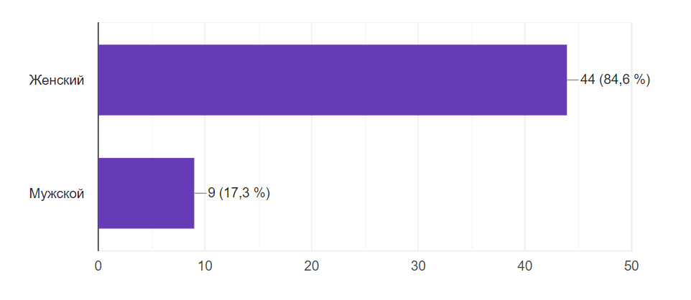 Пол
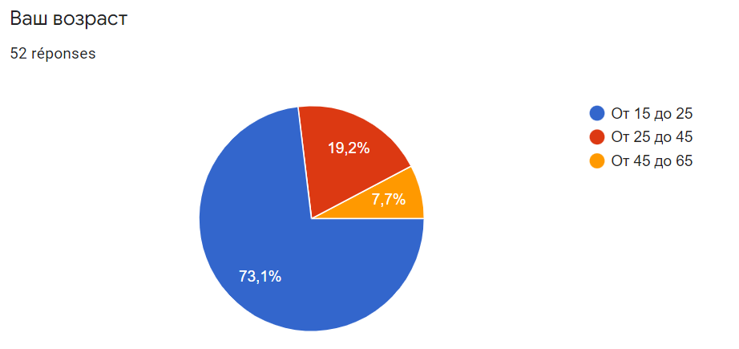
Возраст
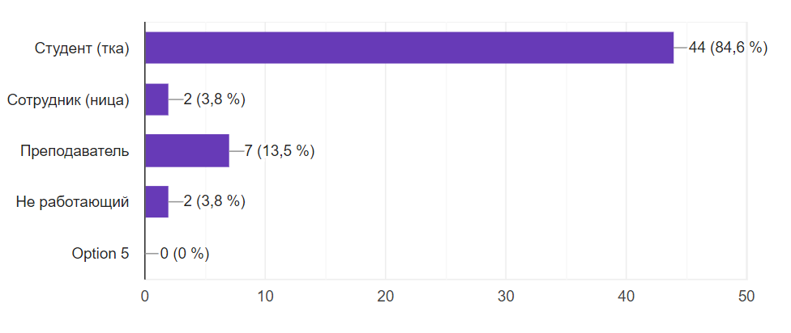
Профессия

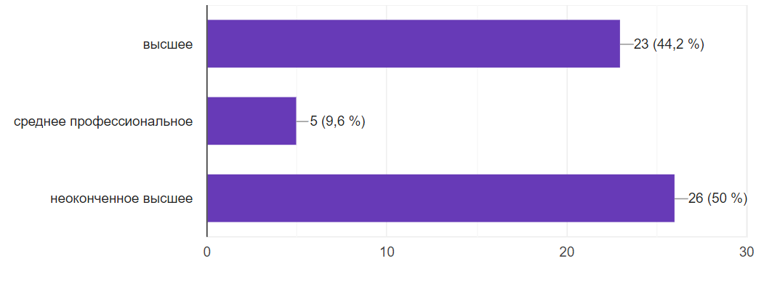

Уровень образования

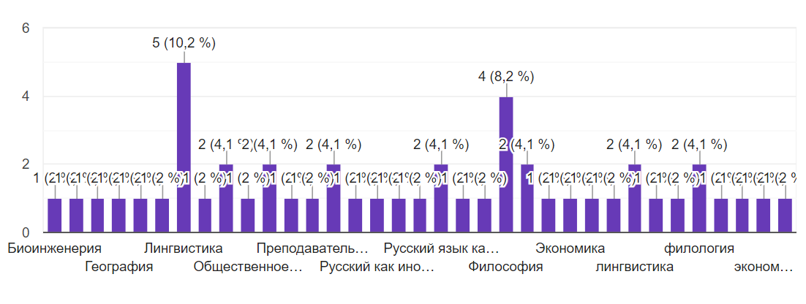
Сфера образования (направление)

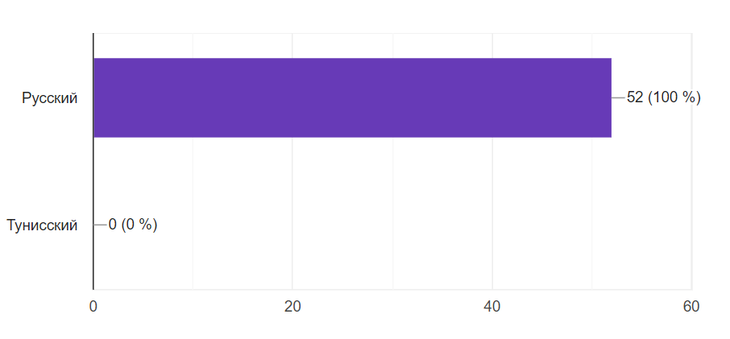
Родной язык

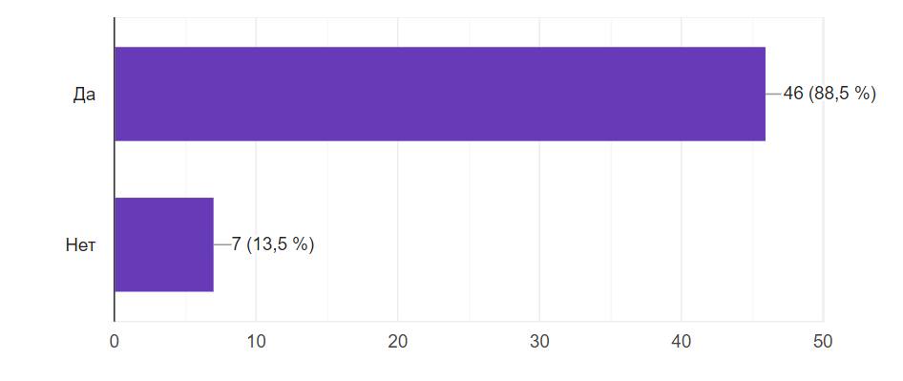
Вы учитесь или обучаете в дистанционном формате ?

АЭ носителей арабского языка

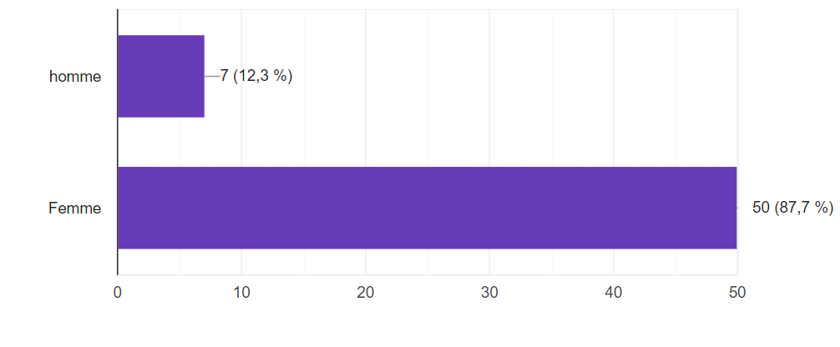Пол

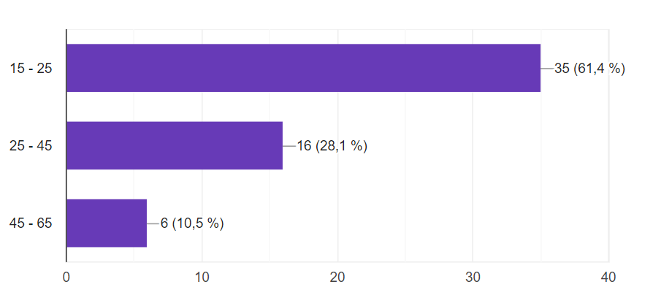Возраст

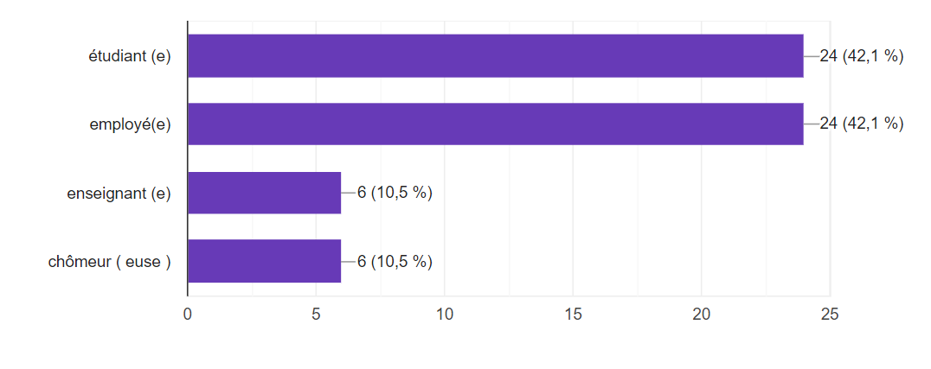Профессия

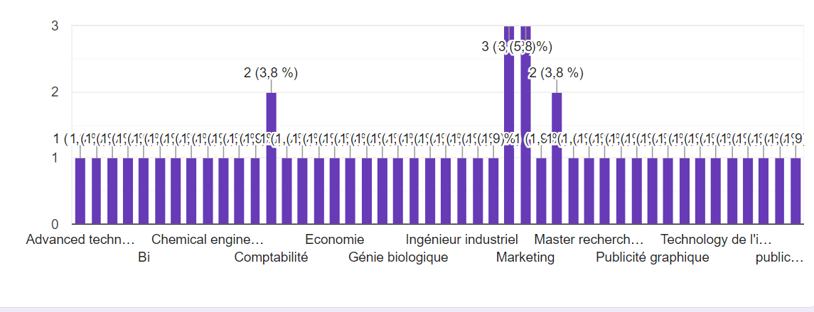
Сфера образования (направление)

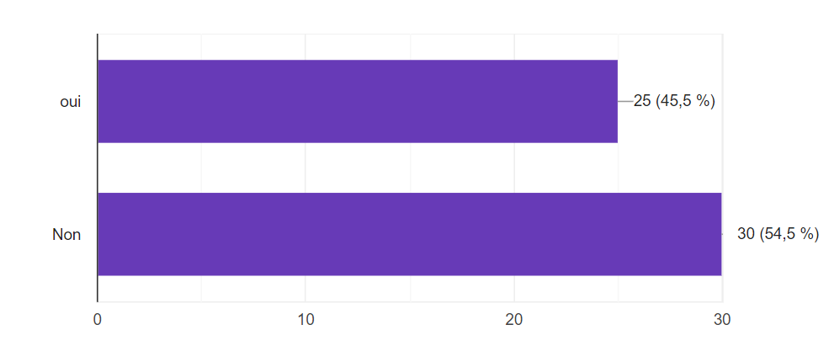 Вы учитесь или обучаете в дистанционном формате ?

